INFORME GESTIÓN DE ALMACENAMIENTO

Hugo Pelayo
14 de mayo de 2023

Punto de restauración

Los puntos de restauración y las copias de seguridad son herramientas importantes para proteger y recuperar información valiosa en un sistema informático. Un punto de restauración es una instantánea del estado del sistema en un momento específico, que se utiliza para restaurar el sistema a ese estado en caso de fallos o errores. Por otro lado, una copia de seguridad es una copia de los archivos y datos importantes de un sistema, que se puede utilizar para restaurar el sistema en caso de pérdida de datos o fallos.
La creación de puntos de restauración y copias de seguridad periódicas es una práctica recomendada para cualquier usuario de ordenador. Los puntos de restauración son útiles para solucionar problemas con el sistema, como problemas de software o malware, sin necesidad de restaurar todo el sistema. Además, permiten a los usuarios recuperar archivos o configuraciones eliminados o modificados inadvertidamente.
Por otro lado, las copias de seguridad son útiles para proteger los datos críticos de un sistema, como documentos importantes, fotos, videos y archivos de trabajo, de posibles fallos de hardware o software, errores humanos, o ataques de virus y malware. Una copia de seguridad bien planificada y ejecutada puede garantizar la integridad de los datos y evitar la pérdida de información valiosa.
Es importante destacar que, aunque los puntos de restauración y las copias de seguridad son herramientas valiosas, no son intercambiables. Los puntos de restauración se centran en restaurar el sistema operativo y la configuración, mientras que las copias de seguridad se centran en proteger los datos críticos. Por lo tanto, es recomendable utilizar ambas herramientas de forma complementaria para garantizar una protección completa y una rápida recuperación en caso de fallos o pérdidas de datos.
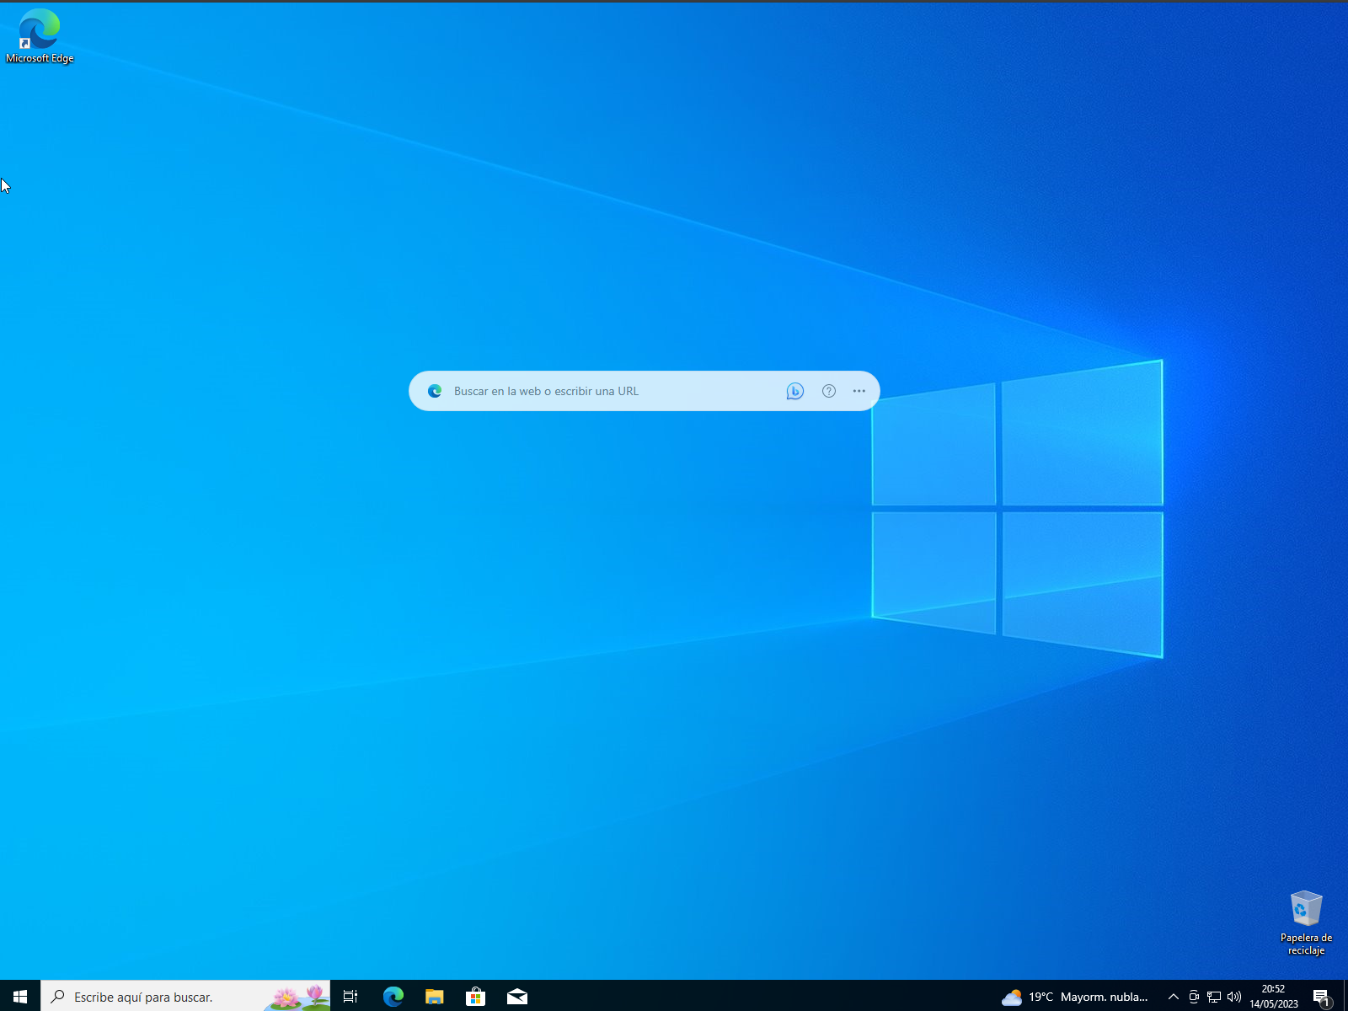
Aquí tenemos una instalación limpia sobre la que vamos a crear el punto de restauración.
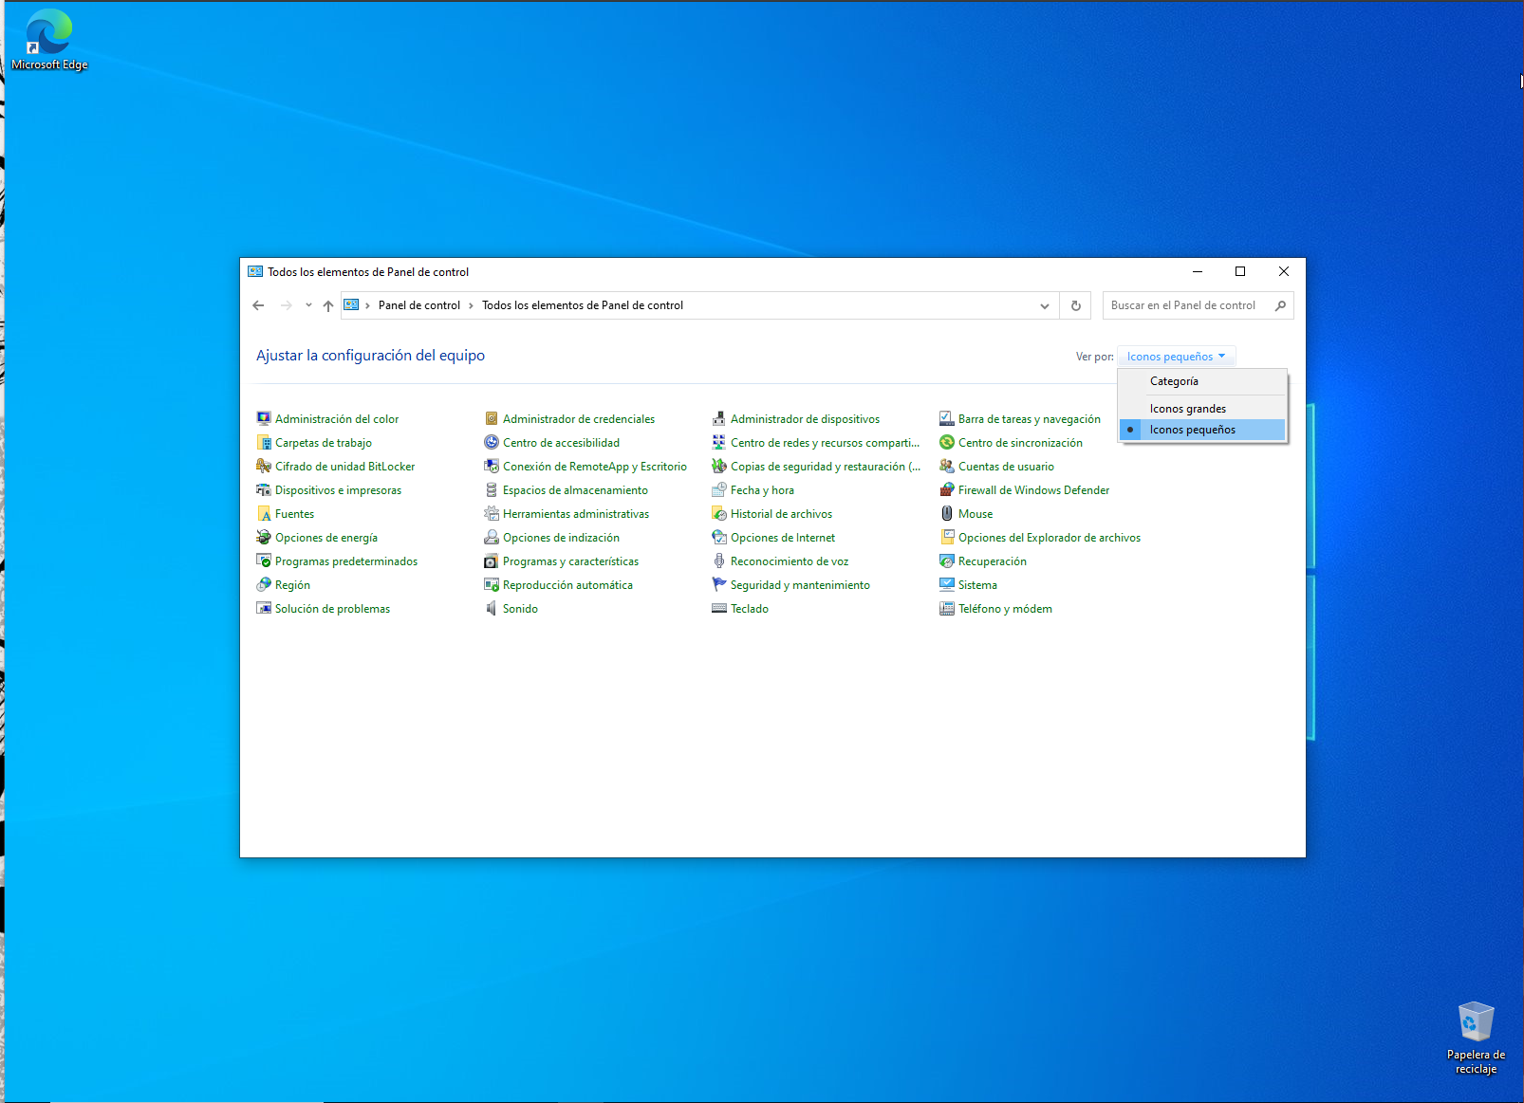
Accedemos al panel de control. Seleccionamos los iconos pequeños para mejor visualización.
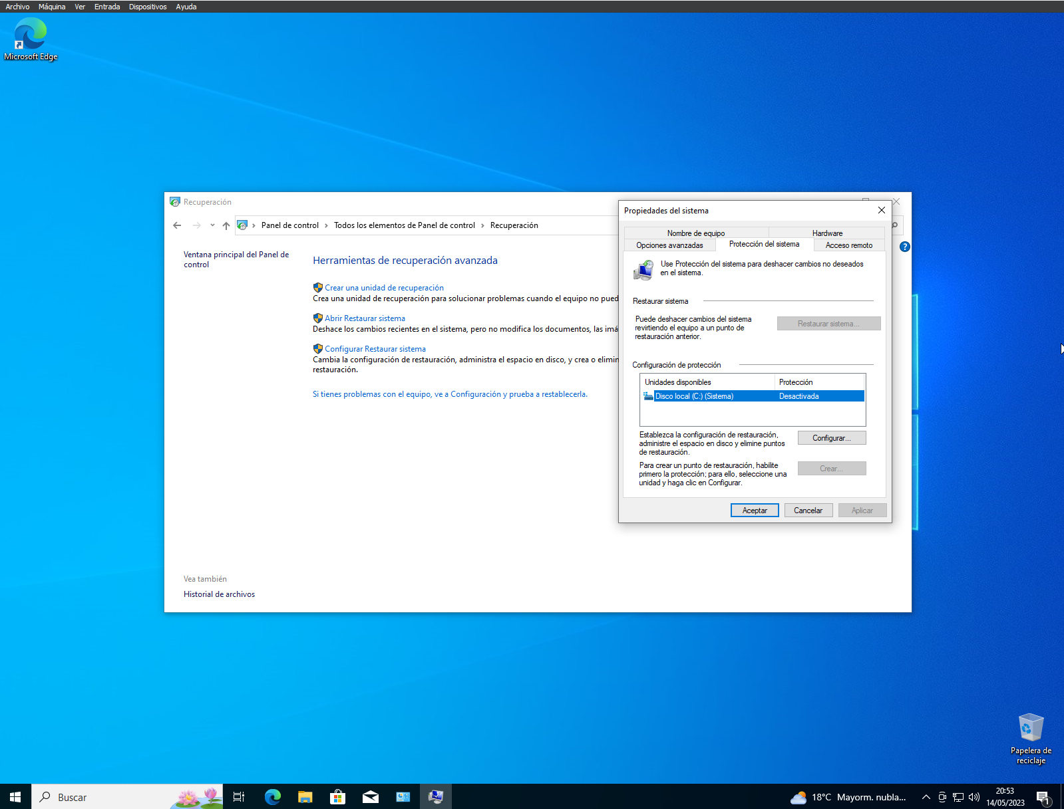
Por defecto la protección de sistema está desactivada.
La protección de sistema en Windows es una función que permite crear y guardar puntos de restauración del sistema, que se pueden utilizar para revertir cambios en el sistema operativo y la configuración en caso de fallos o errores. Cuando la protección de sistema está activada, se pueden crear puntos de restauración automáticamente antes de la instalación de programas o actualizaciones importantes, o manualmente por el usuario en cualquier momento.
Sin embargo, la protección de sistema viene desactivada por defecto en Windows debido a razones de seguridad y rendimiento. La creación de puntos de restauración consume recursos del sistema, como espacio en disco y procesamiento, que pueden afectar negativamente al rendimiento general del sistema. Además, la protección de sistema también puede exponer al sistema a posibles amenazas de malware, que pueden utilizar los puntos de restauración para restaurar el sistema a un estado anterior y borrar las huellas de sus actividades maliciosas.
Por lo tanto, la protección de sistema se considera una función opcional, que se debe activar sólo si es necesario y si se dispone de suficiente espacio en disco para almacenar los puntos de restauración. Es recomendable activar la protección de sistema antes de instalar nuevos programas o realizar cambios importantes en la configuración del sistema, para asegurarse de que se puedan restaurar fácilmente en caso de fallos o errores.
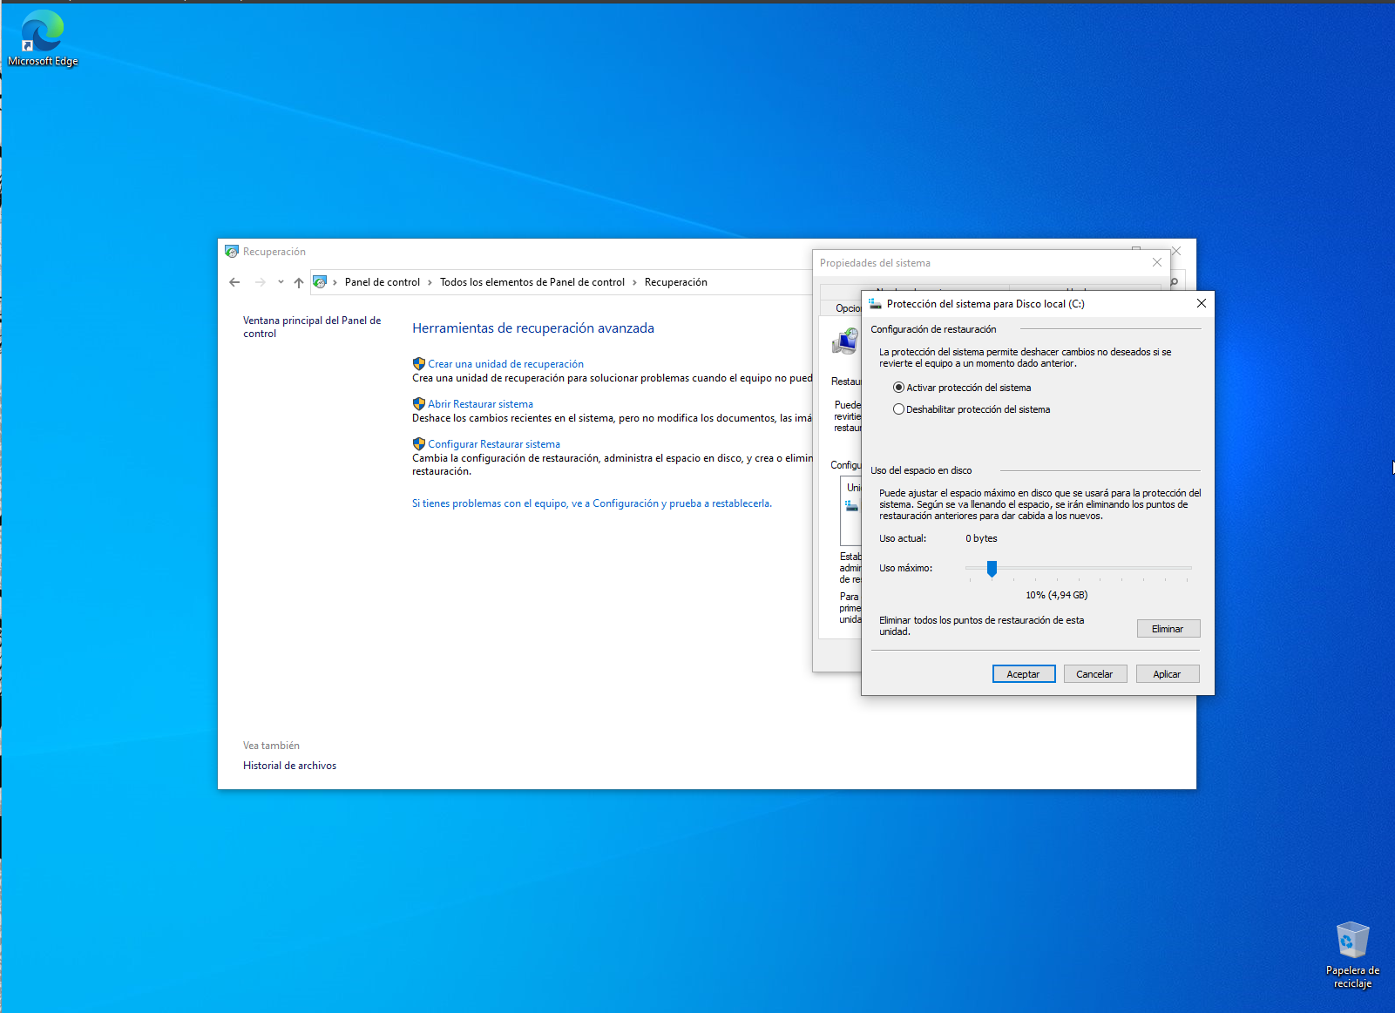
Para activar la protección de sistema debemos seleccionar previamente el disco donde tenemos el sistema operativo (realizado en la captura anterior). Ahora seleccionamos el tamaño del punto de restauración.

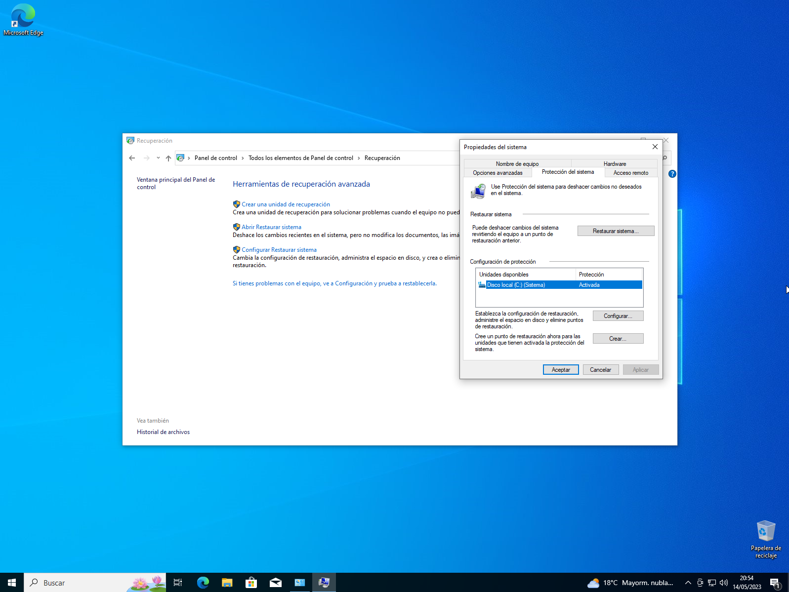
Hacemos clic sobre aceptar en la imagen anterior y tendríamos la protección de sistema activada.
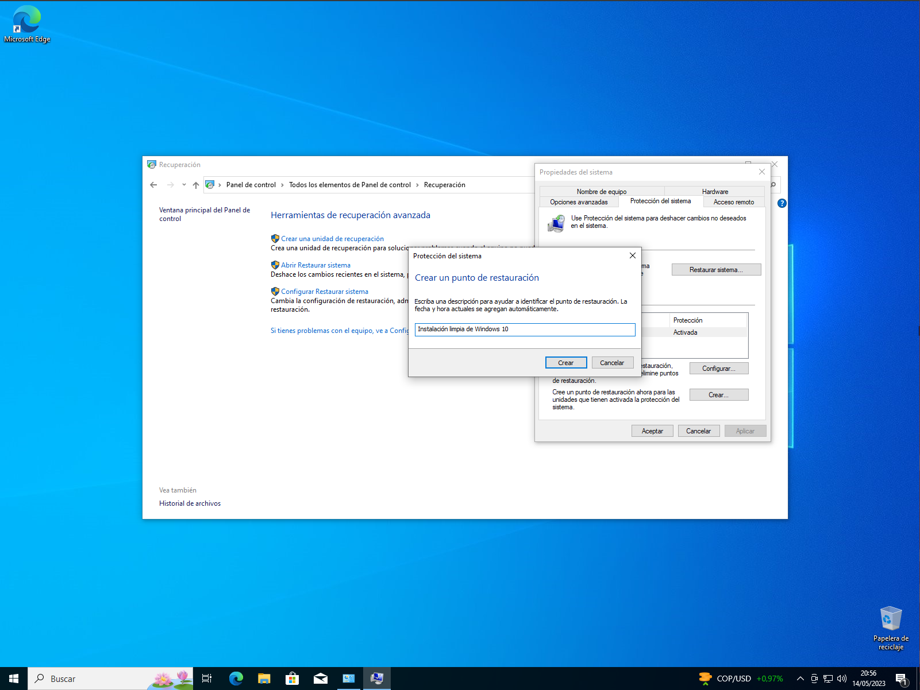
Seleccionamos una vez más el disco que contiene el sistema operativo y hacemos clic sobre el botón crear e introducimos una descripción para nuestro punto de creación. Es recomendable un texto descriptivo, y opcionalmente, la fecha de creación, esto porque sistema tiene guardado la fecha de creación del punto de restauración.
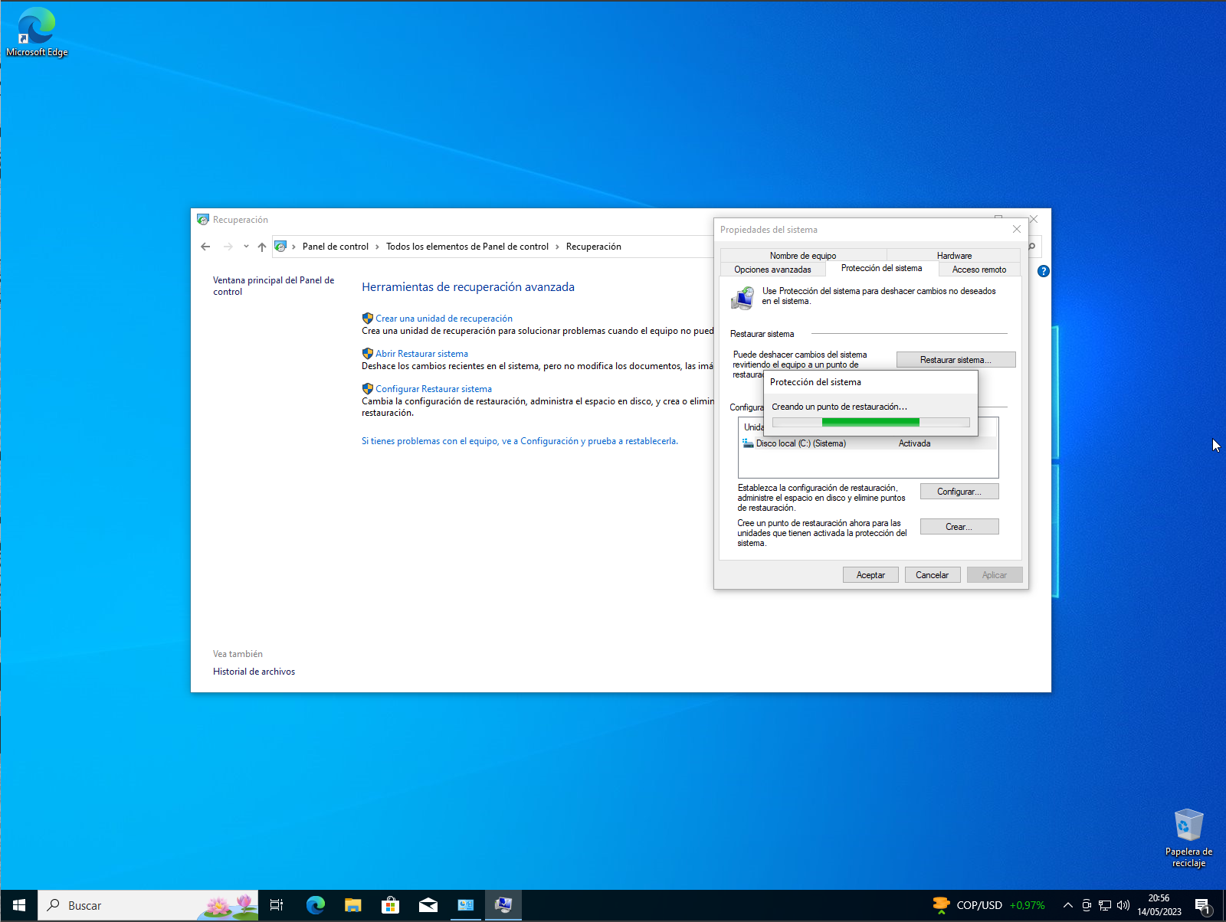
Hacemos clic sobre crear y esperamos a que finalice el proceso. Puede tardar varios minutos.
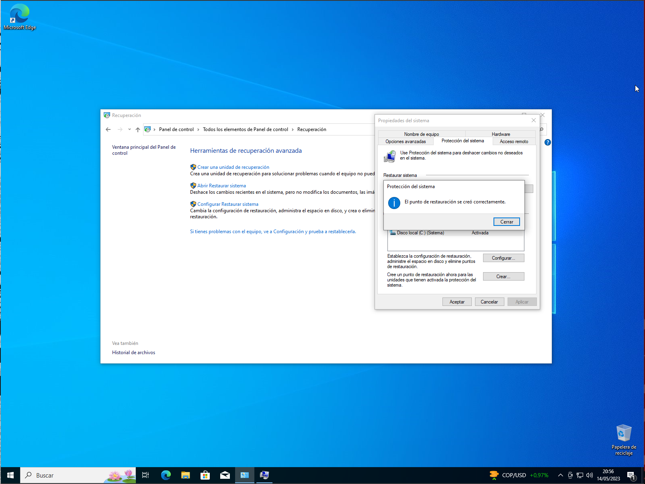
Si el proceso se ha finalizado correctamente veremos el cuadro de mensaje expuesto en la imagen.
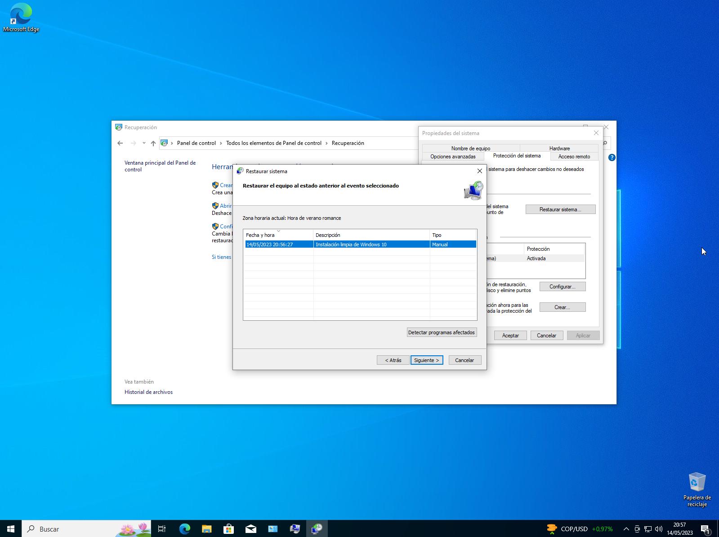
Ahora podemos verificar si se ha creado nuestro punto de restauración. Hacemos clic sobre restaurar sistema y veremos que podemos seleccionar nuestro punto de restauración creado previamente, junto con la fecha y hora de creación.
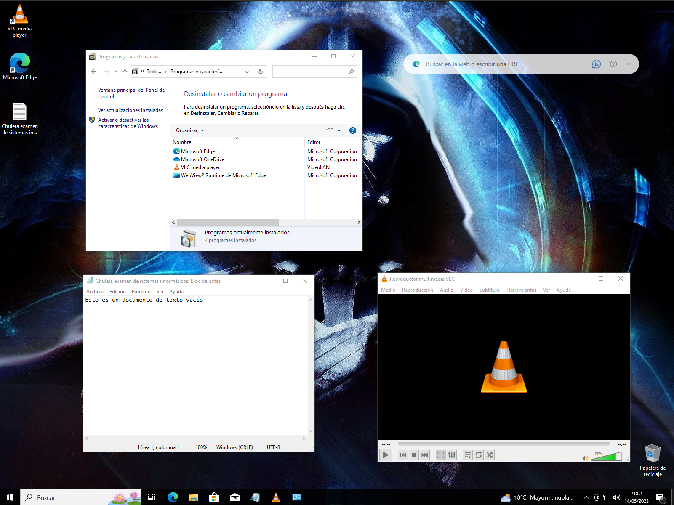
Instalamos un programa y creamos un archivo (por motivos de prueba y ver que los puntos de restauración afectan principalmente la configuración del sistema, incluyéndose programas, entre otros). Podemos ver que tenemos el reproductor de vídeo VLC instalado y un fichero de texto con poco contenido.
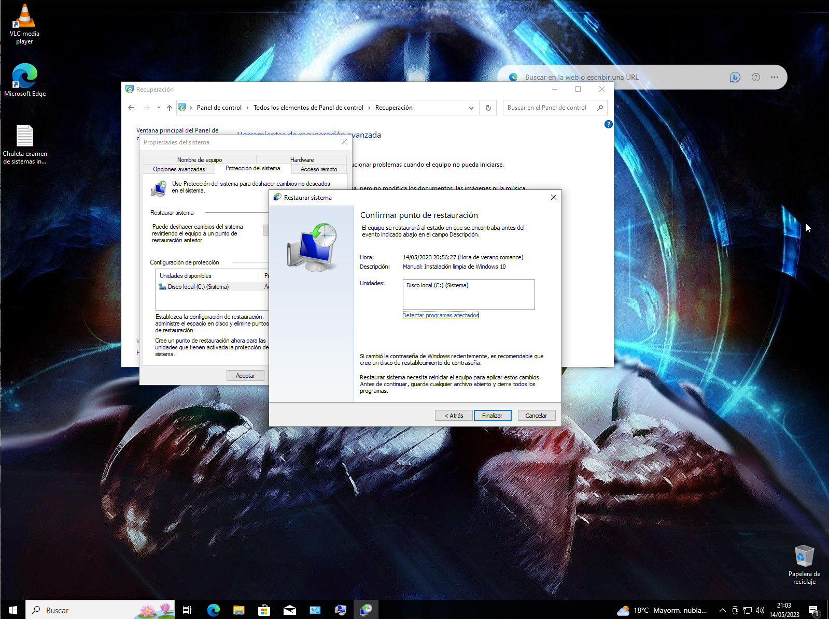
Procedemos a restaurar nuestro equipo. Para ello repetimos los pasos realizados anteriormente hasta el panel para restaurar nuestro sistema. Allí elegiremos el punto de restauración al cual queramos revertir el estado de nuestro sistema.
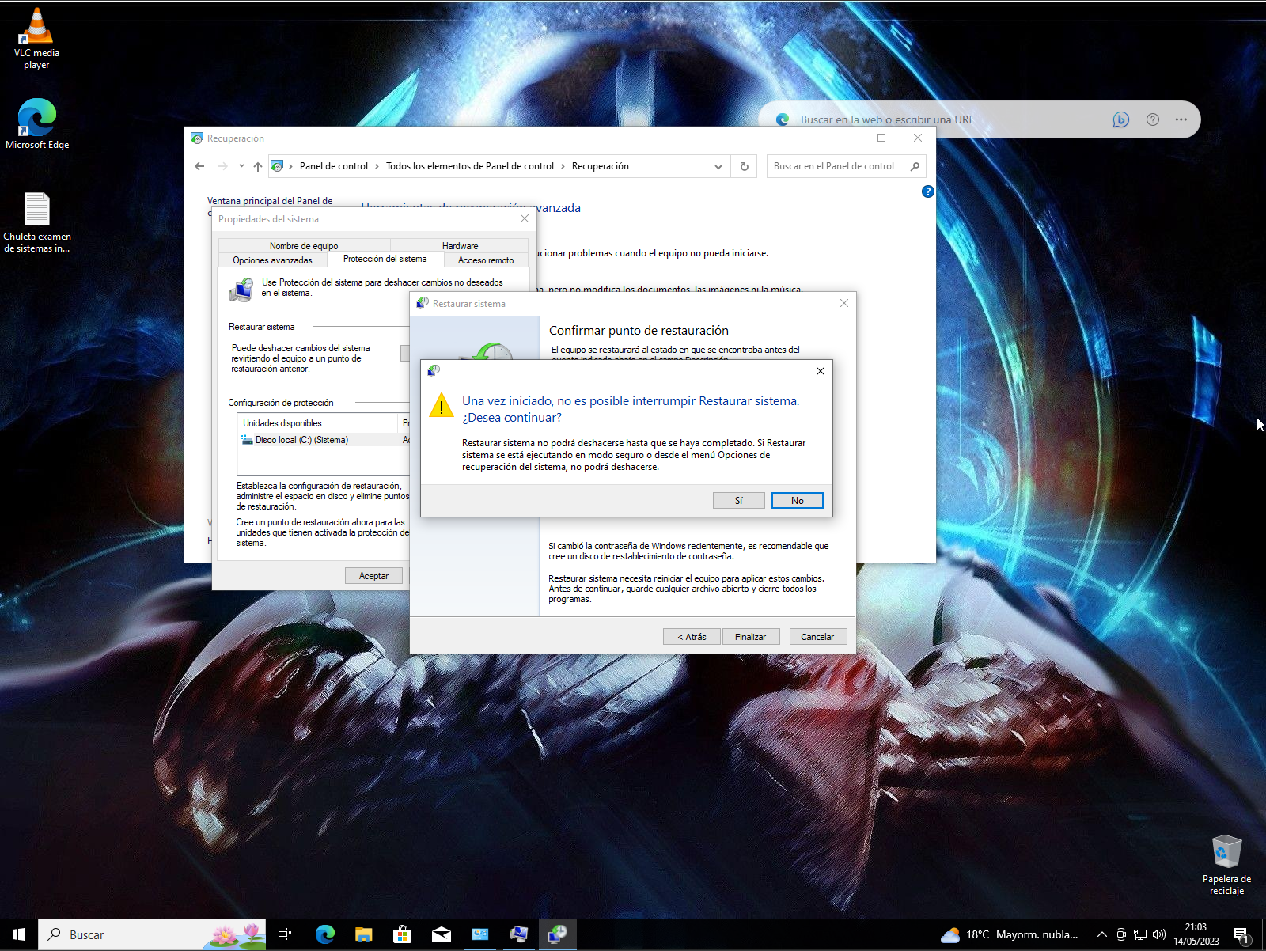
Nos saldrá un cuadro de mensaje al continuar con el proceso para continuar el proceso de restauración.

El sistema se va a reiniciar para revertir los cambios al punto de restauración indicado.

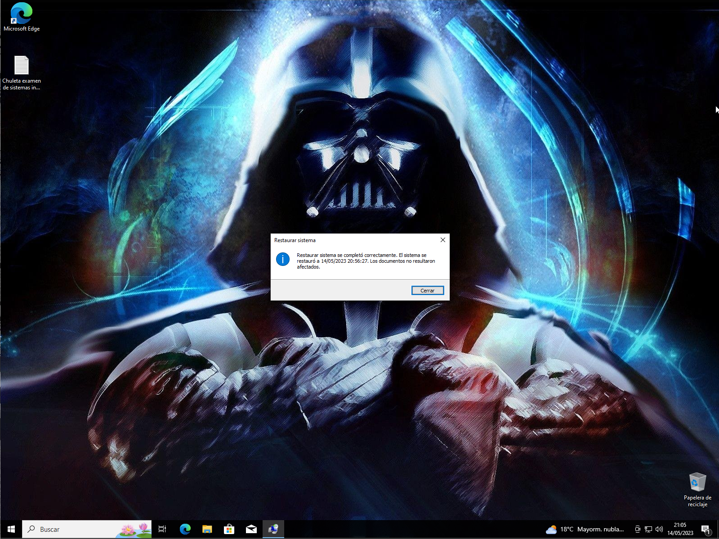
Una vez iniciemos el sistema otra vez nos saldrá un cuadro de mensaje indicando que se completó la restauración de manera exitosa, si no hubo errores.
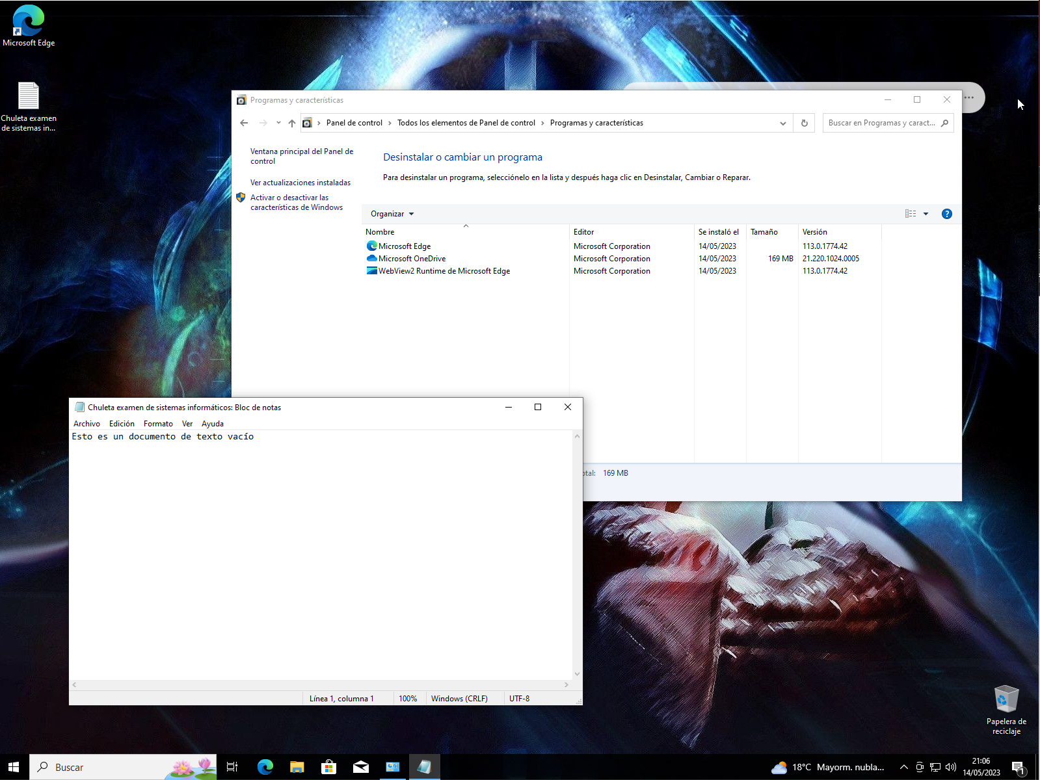
Aquí podemos observar que mantenemos nuestros archivos, pero no está el programa instalado. Más específicamente hemos perdido el reproductor de vídeo VLC, pero mantenemos la configuración de fondo de pantalla, el archivo de imagen de fondo de pantalla y el archivo de texto creado.

Copia de seguridad
Ahora procederemos a crear una copia de seguridad.
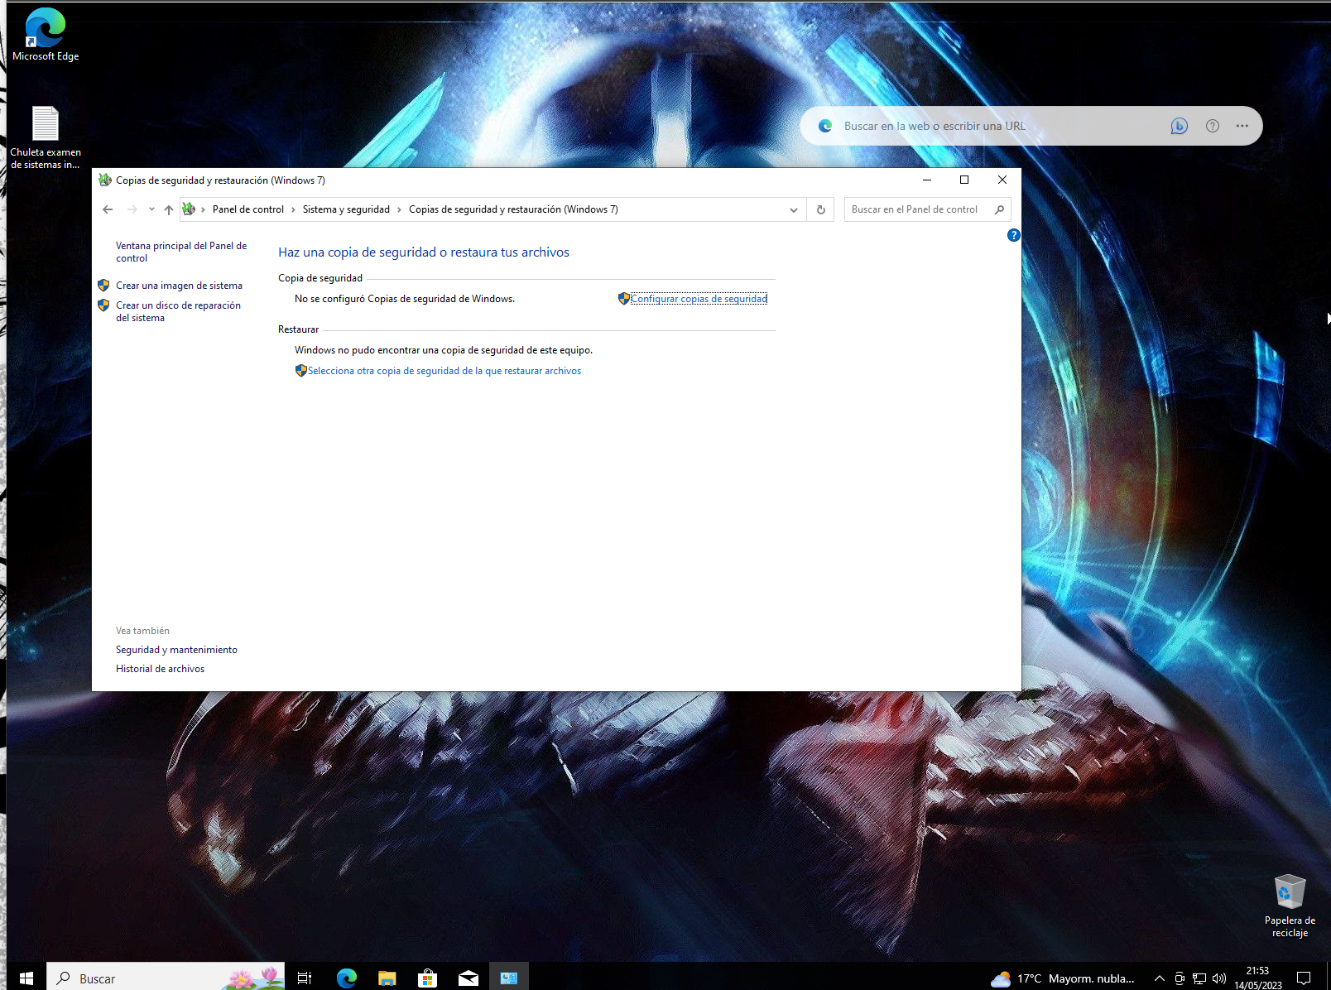
Nos dirigimos al panel de control. A la sección de Sistema y seguridad y la subsección de Copias de seguridad y restauración (Windows 7)
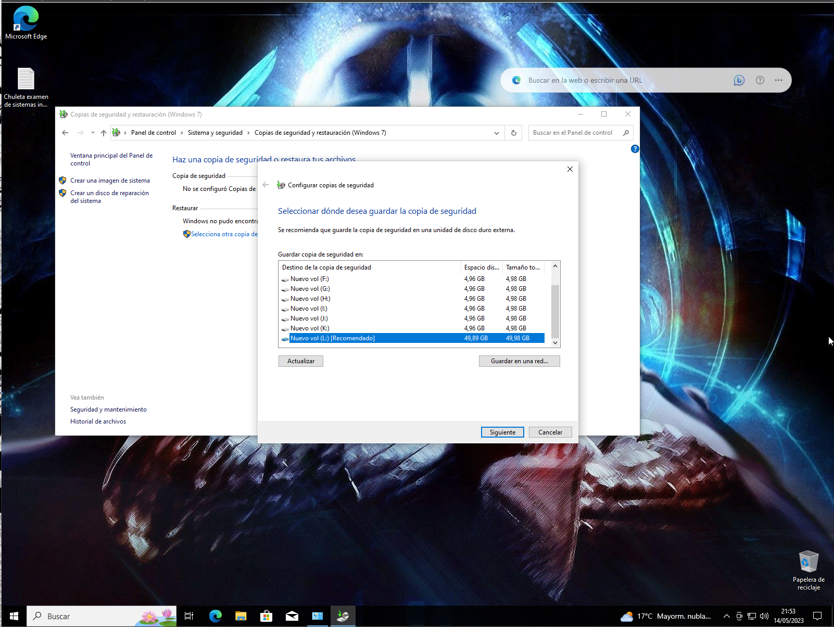
Hacemos clic sobre configurar copias de seguridad.
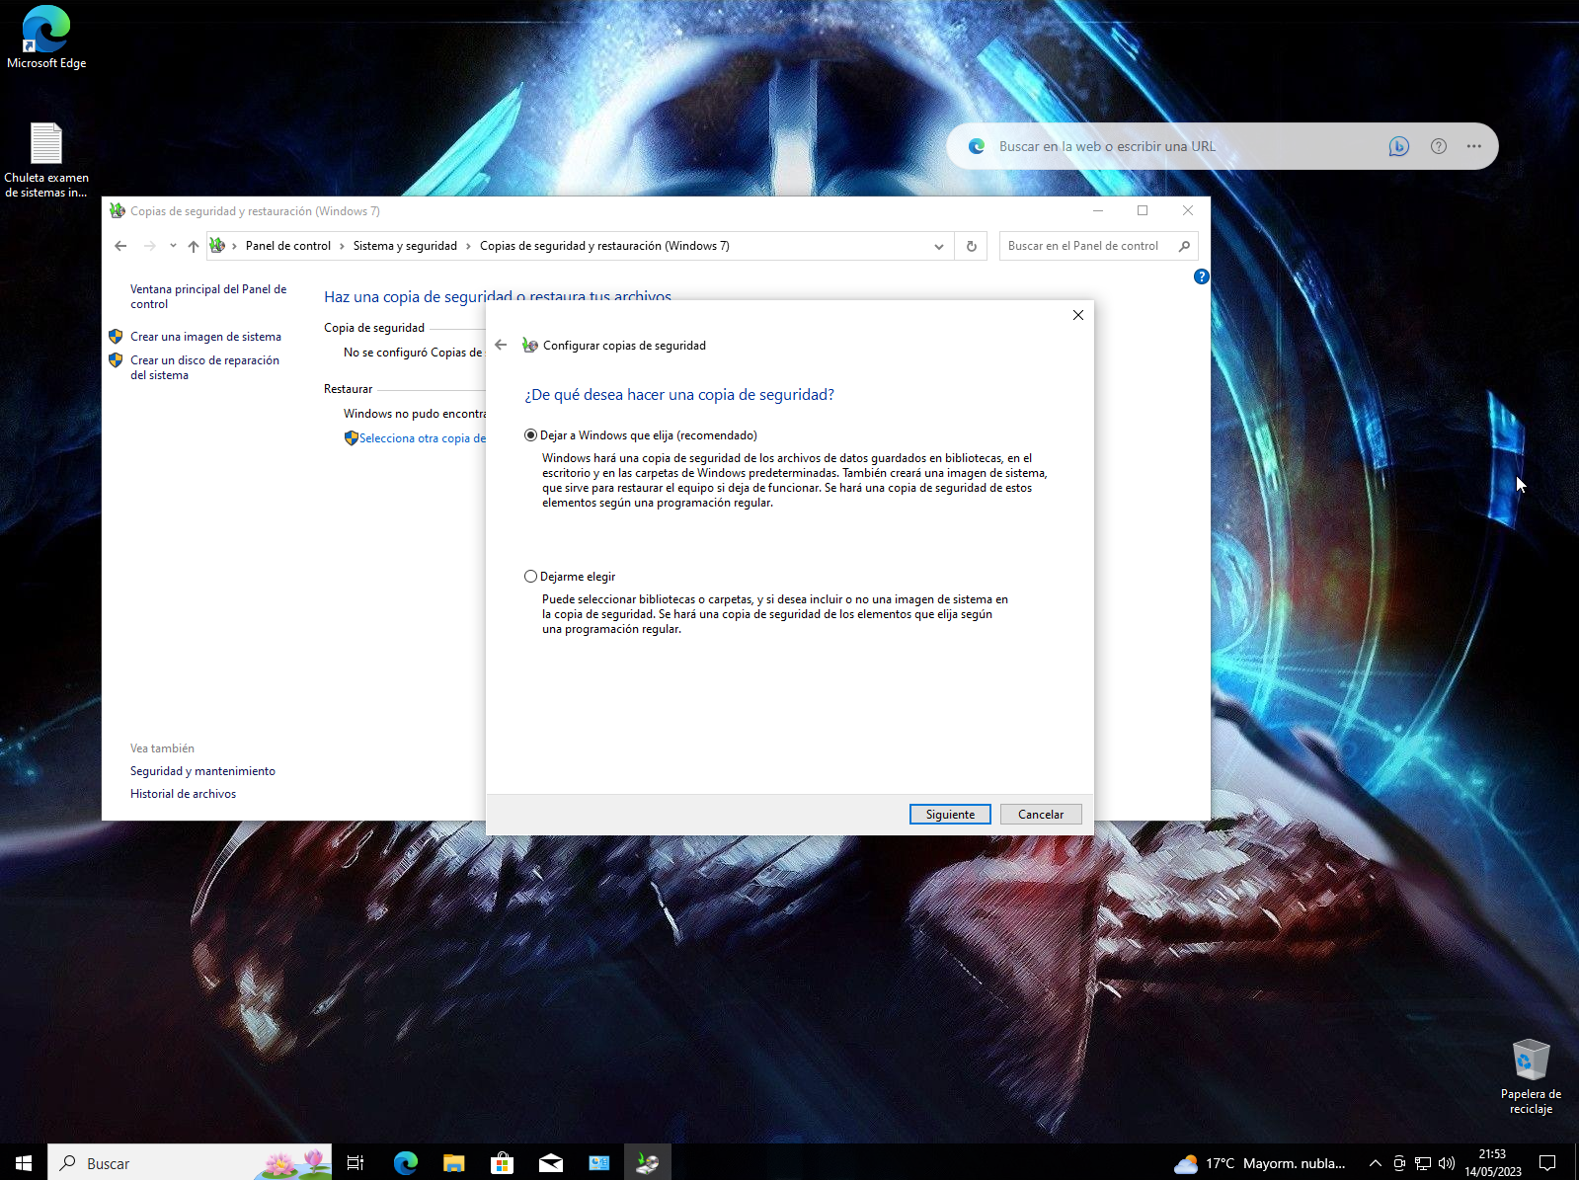
Si seleccionamos la primera opción Windows nos incluye una imagen del sistema guardando las ciertas configuraciones actuales del sistema para poder restaurar a ese punto la configuración de nuestro equipo. Sin embargo, realizar este tipo de copia puede requerir de más espacio en el disco donde tenemos el sistema instalado, y fallaría la realización de la copia en caso de no tener suficiente espacio. Ya que es una copia de seguridad nos interesa sobre todo los datos así que podríamos seleccionar la opción de Dejarme elegir y no incluir una imagen del sistema, como se apreciará a continuación:
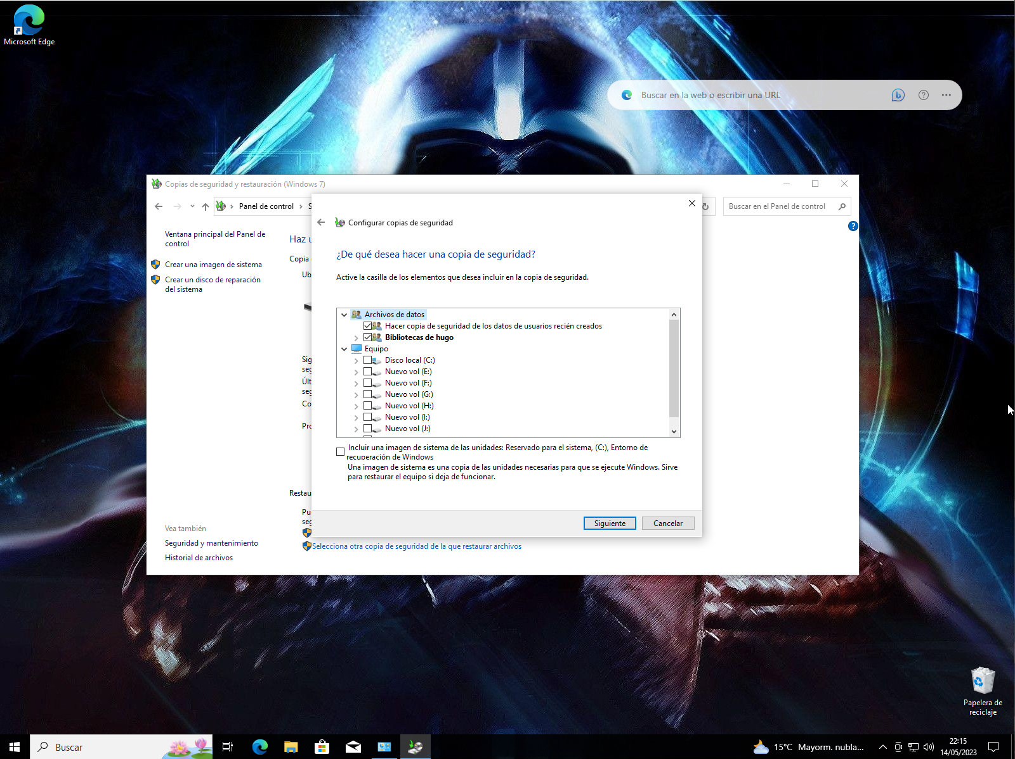
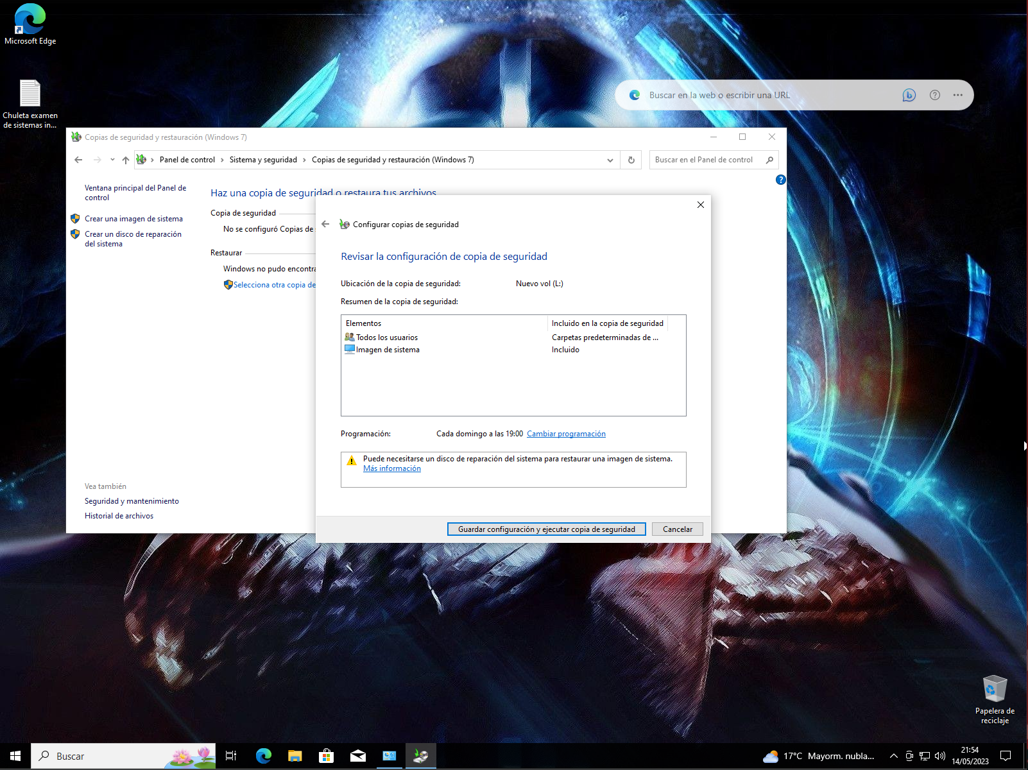
Aquí podremos configurar si queremos realizar las copias de seguridad de manera habitual haciendo clic sobre la opción cambiar programación como se puede apreciar en la imagen. Nos mostraría una ventana como la de la figura que hay a continuación:
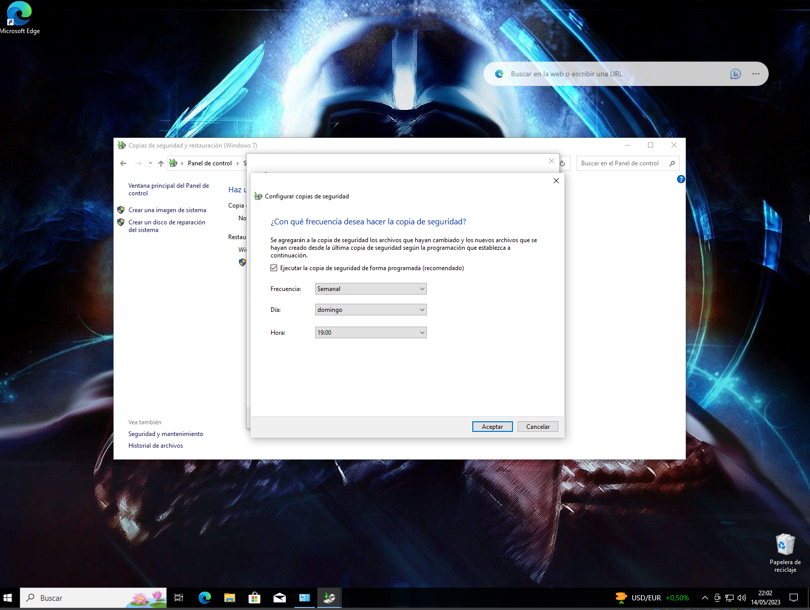
Una vez acabado este proceso de configuración de la copia de seguridad podremos empezar a realizarla.
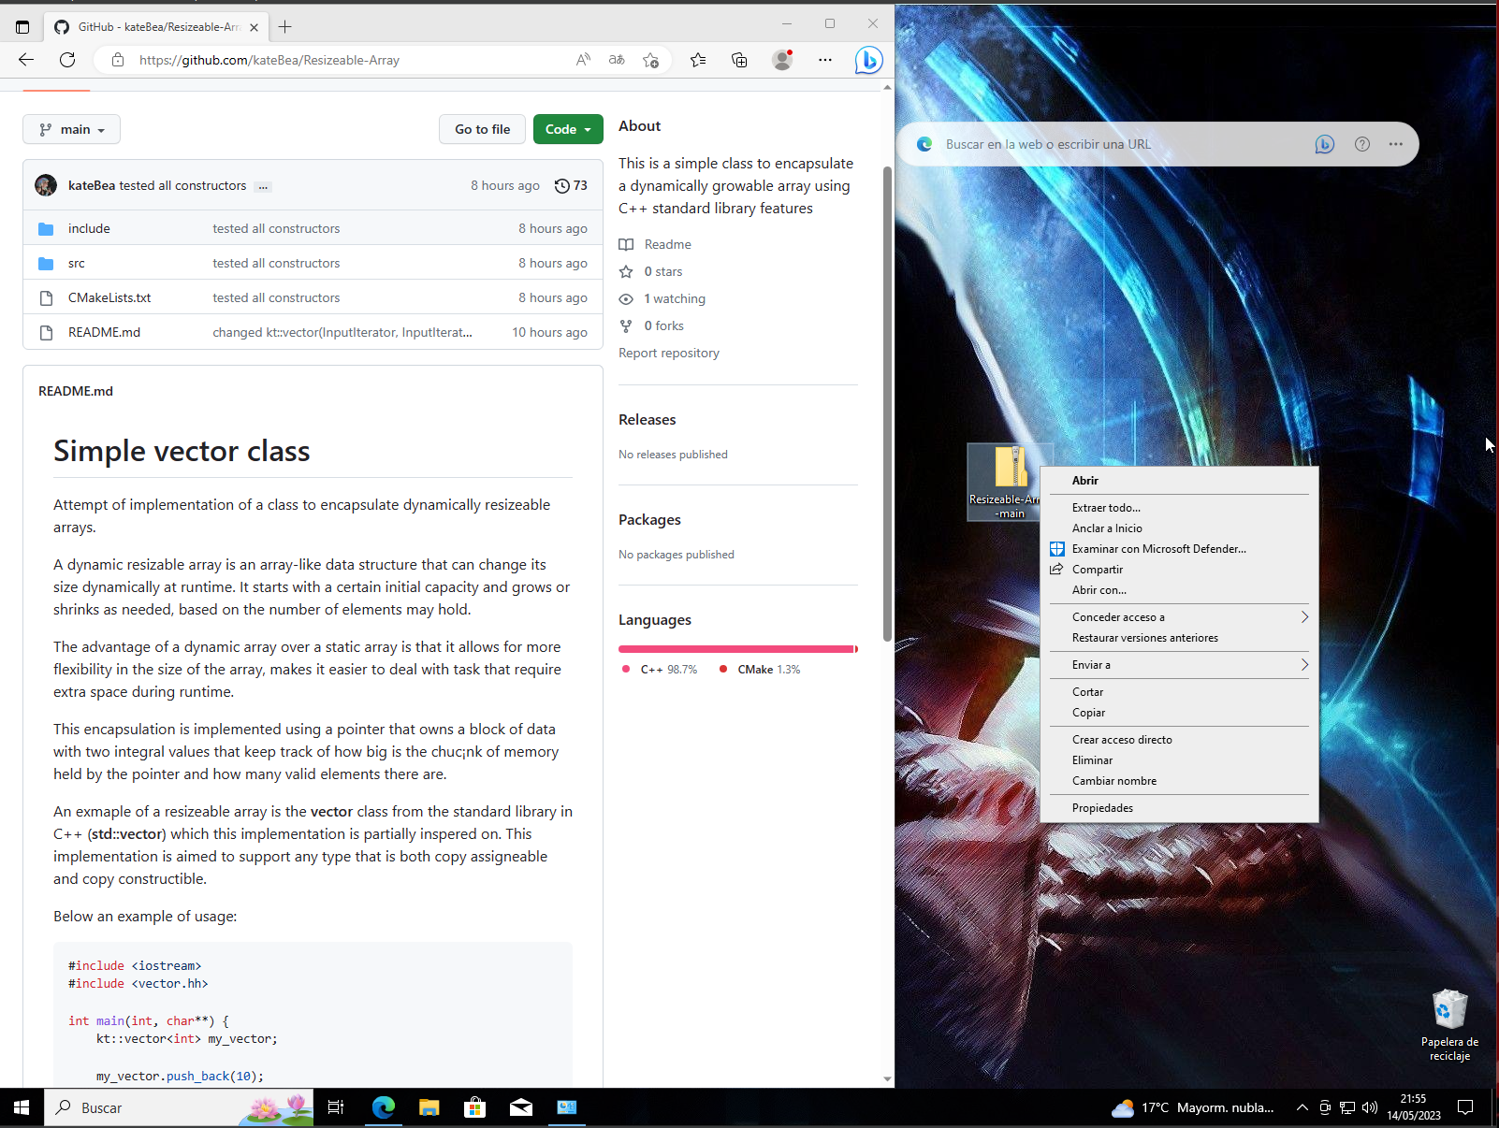
Para esta copia de seguridad tenemos varios archivos que queremos restaurar. La imagen de fondo, el archivo zip obtenido de un repositorio de GitHub y por motivos de prueba vamos a instalar el programa VLC como se ve a continuación.
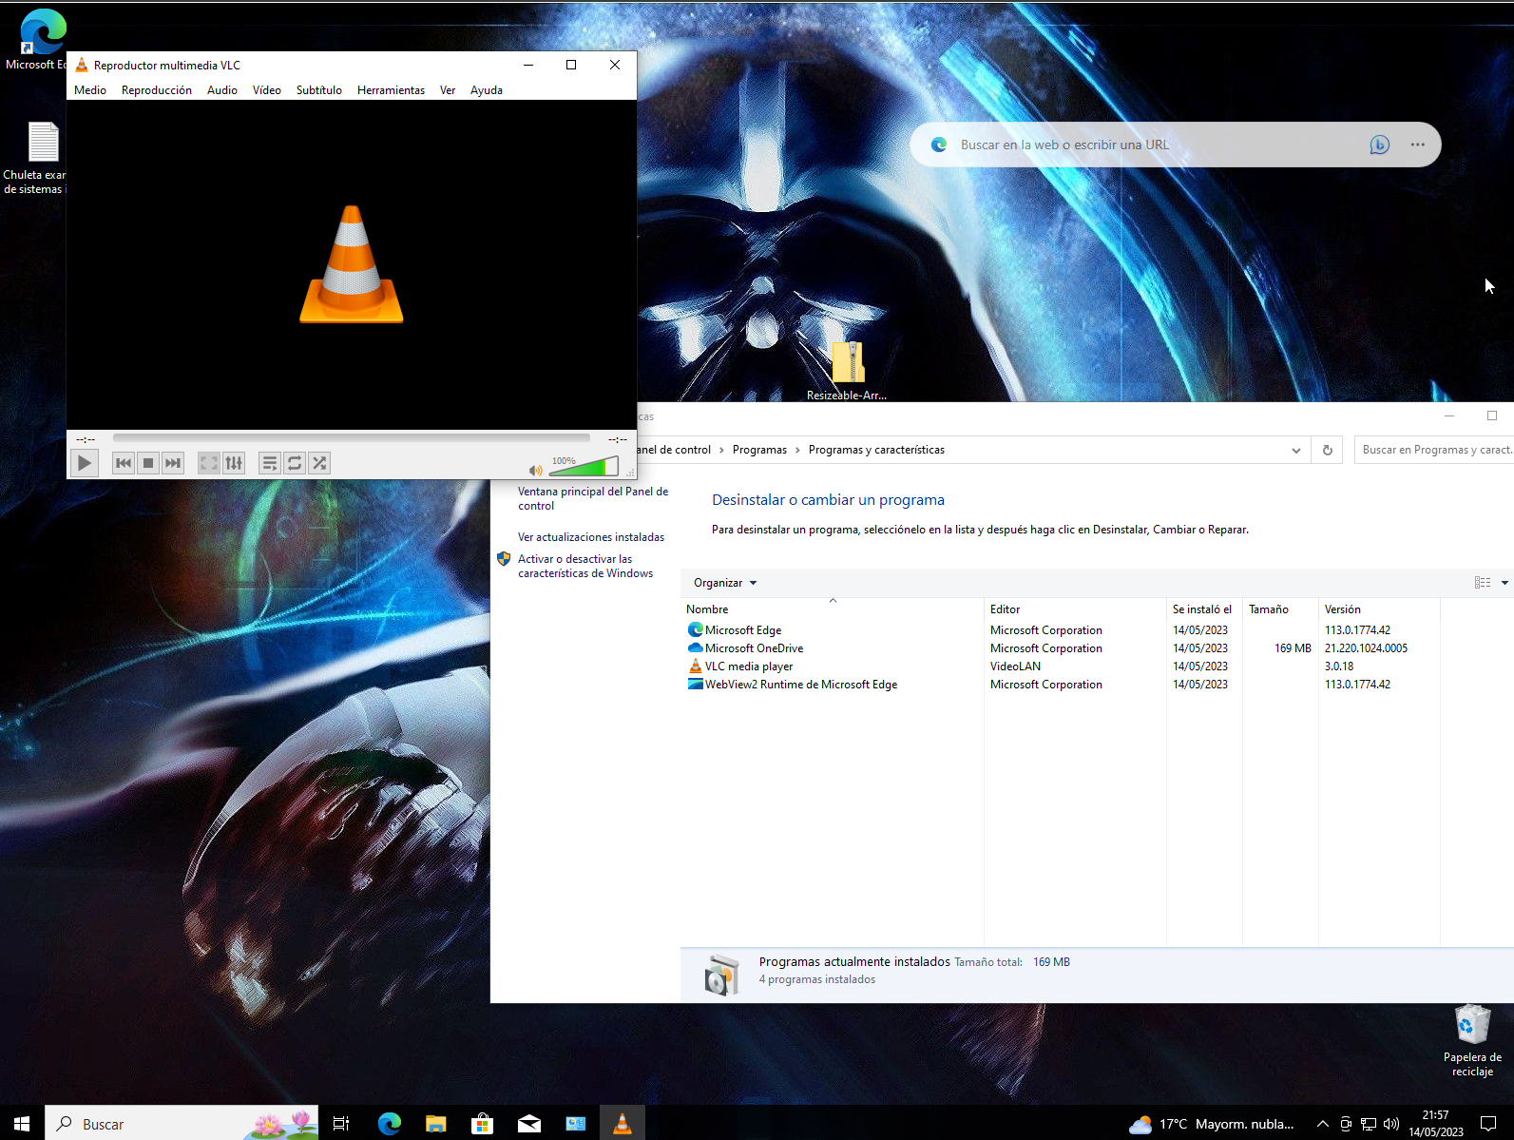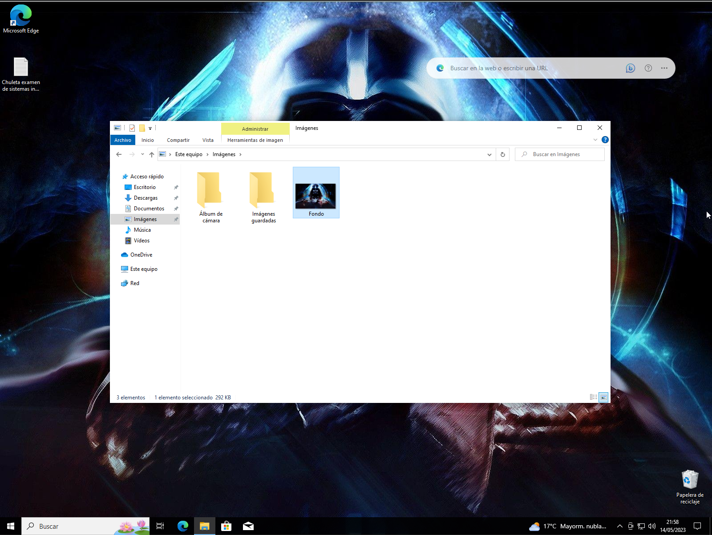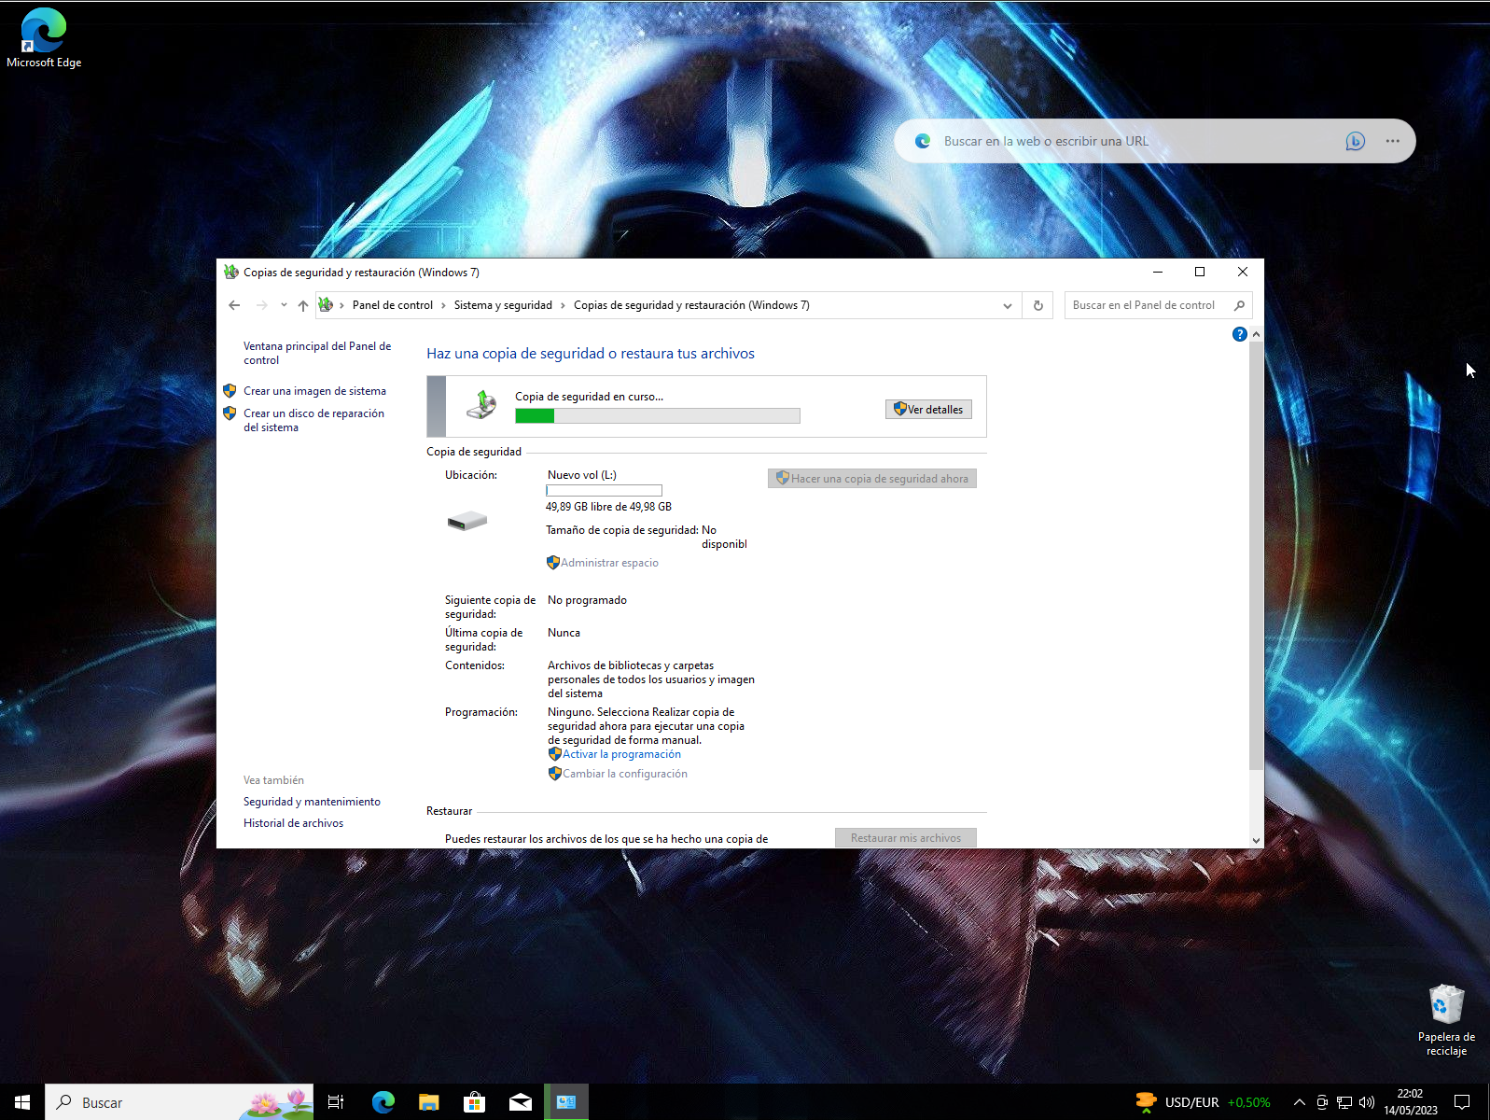
Ahora borramos los archivos mencionados anteriormente y desinstalamos VLC. Una ves realizados estos pasos vamos a intentar restaurar nuestros archivos a partir de la copia de seguridad realizada.

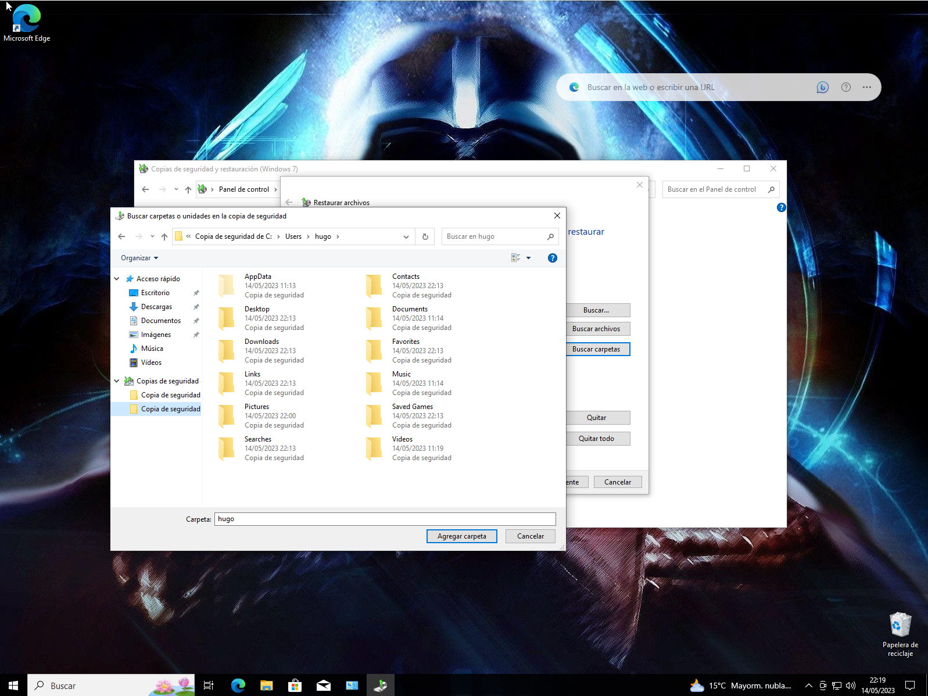
Habiendo borrado ya los archivos intentamos restaurarlos de la copia de seguridad. Para ello haremos clic sobre Restaurar mis archivos en la ventana de Copias de seguridad y restauración.
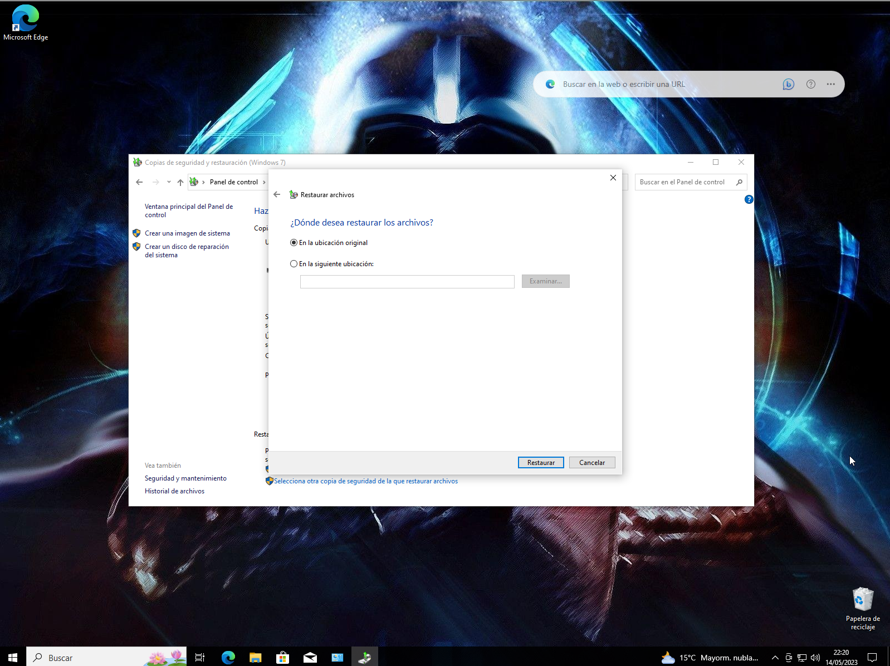
Dejamos la opción como está o podemos seleccionar una carpeta de restauración de manera opcional.
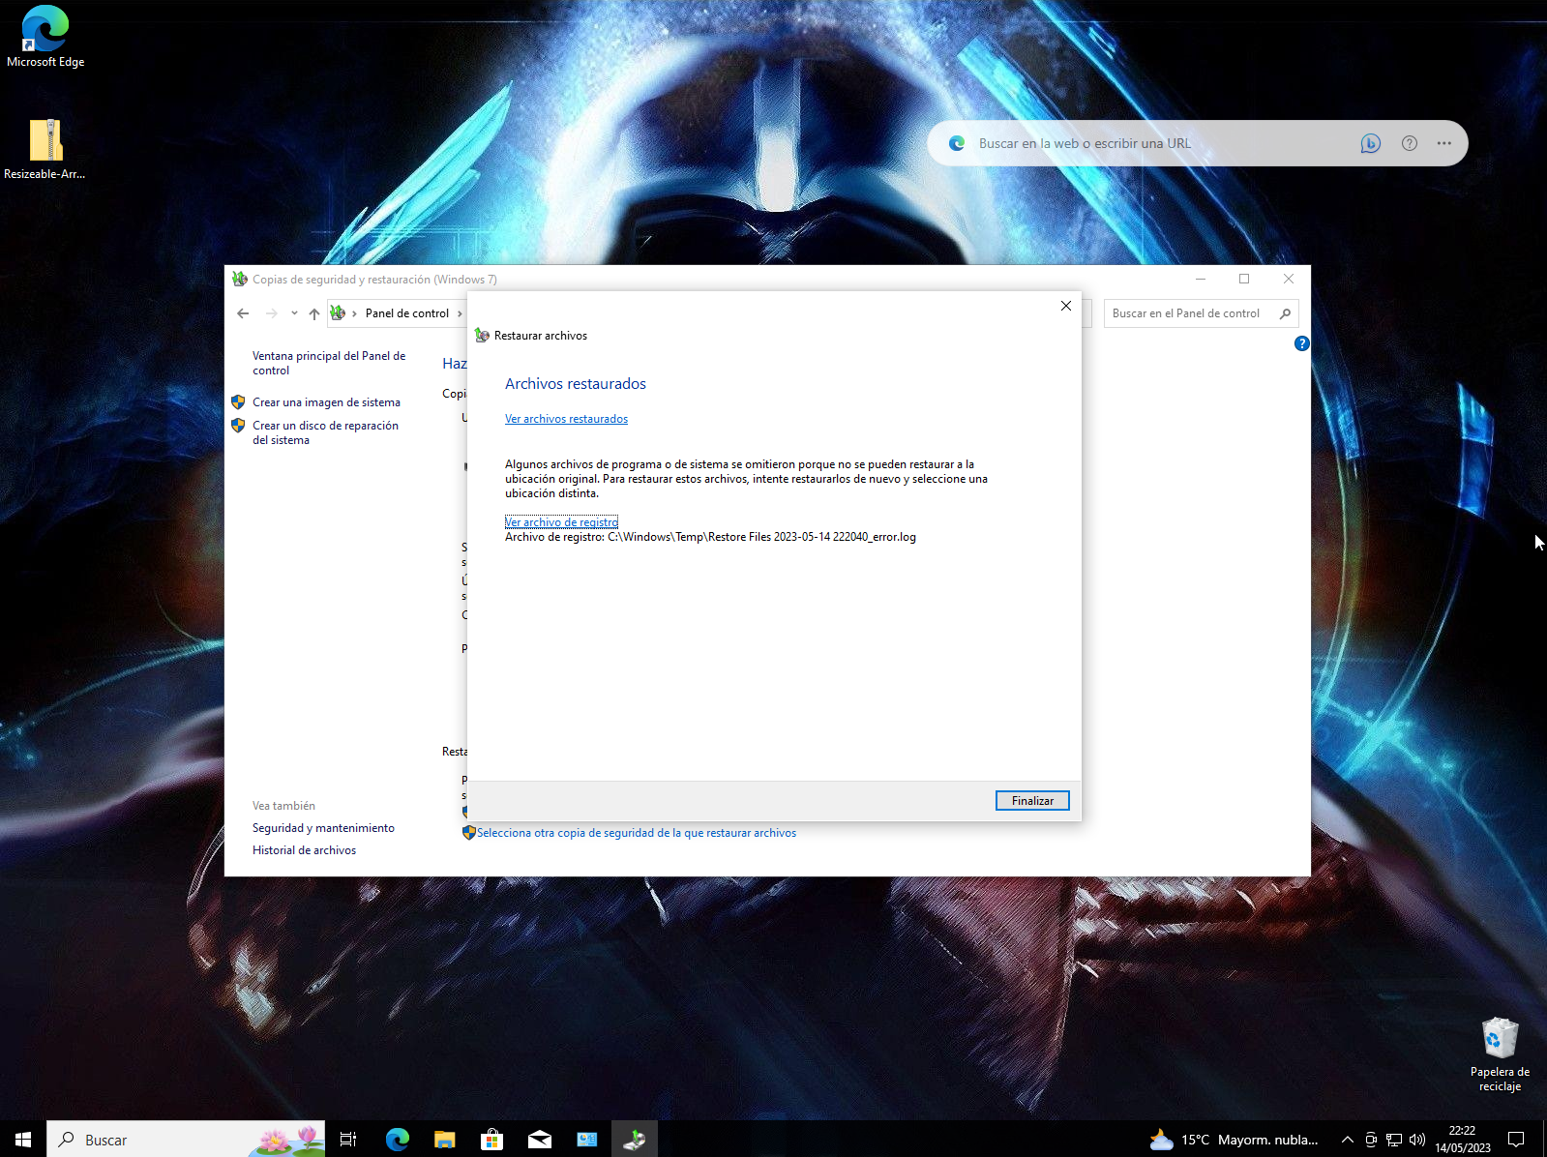
Finalizado el proceso de restauración nos permite ver un archivo con los cambios que se realizaron. Ciertos archivos no se pueden restaurar ya que pertenecen a programas y la copia de seguridad solo almacenaba archivos personales y no la configuración de nuestro sistema.
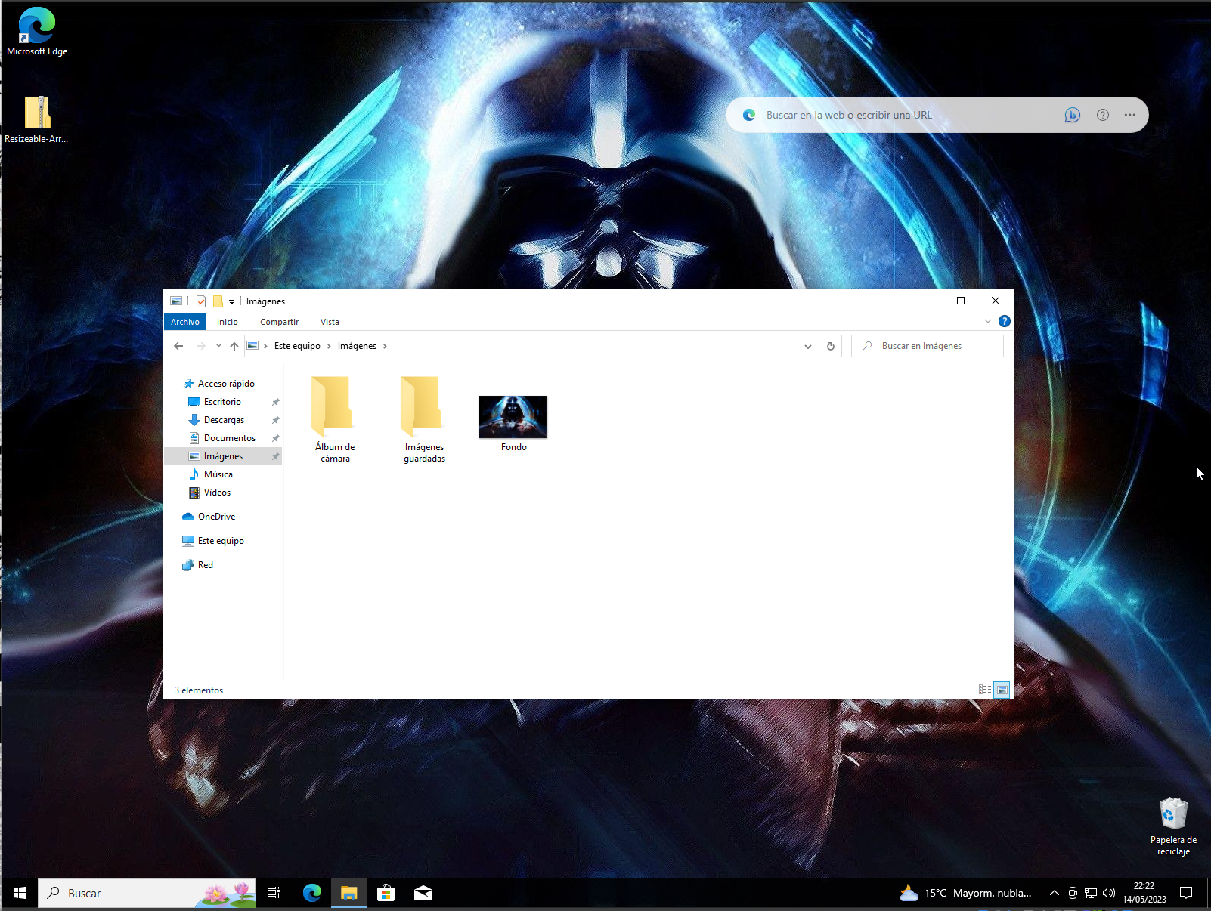
Aquí podemos apreciar que tenemos otra vez nuestros archivos eliminados, en sus correspondientes directorios

Creación de RAID

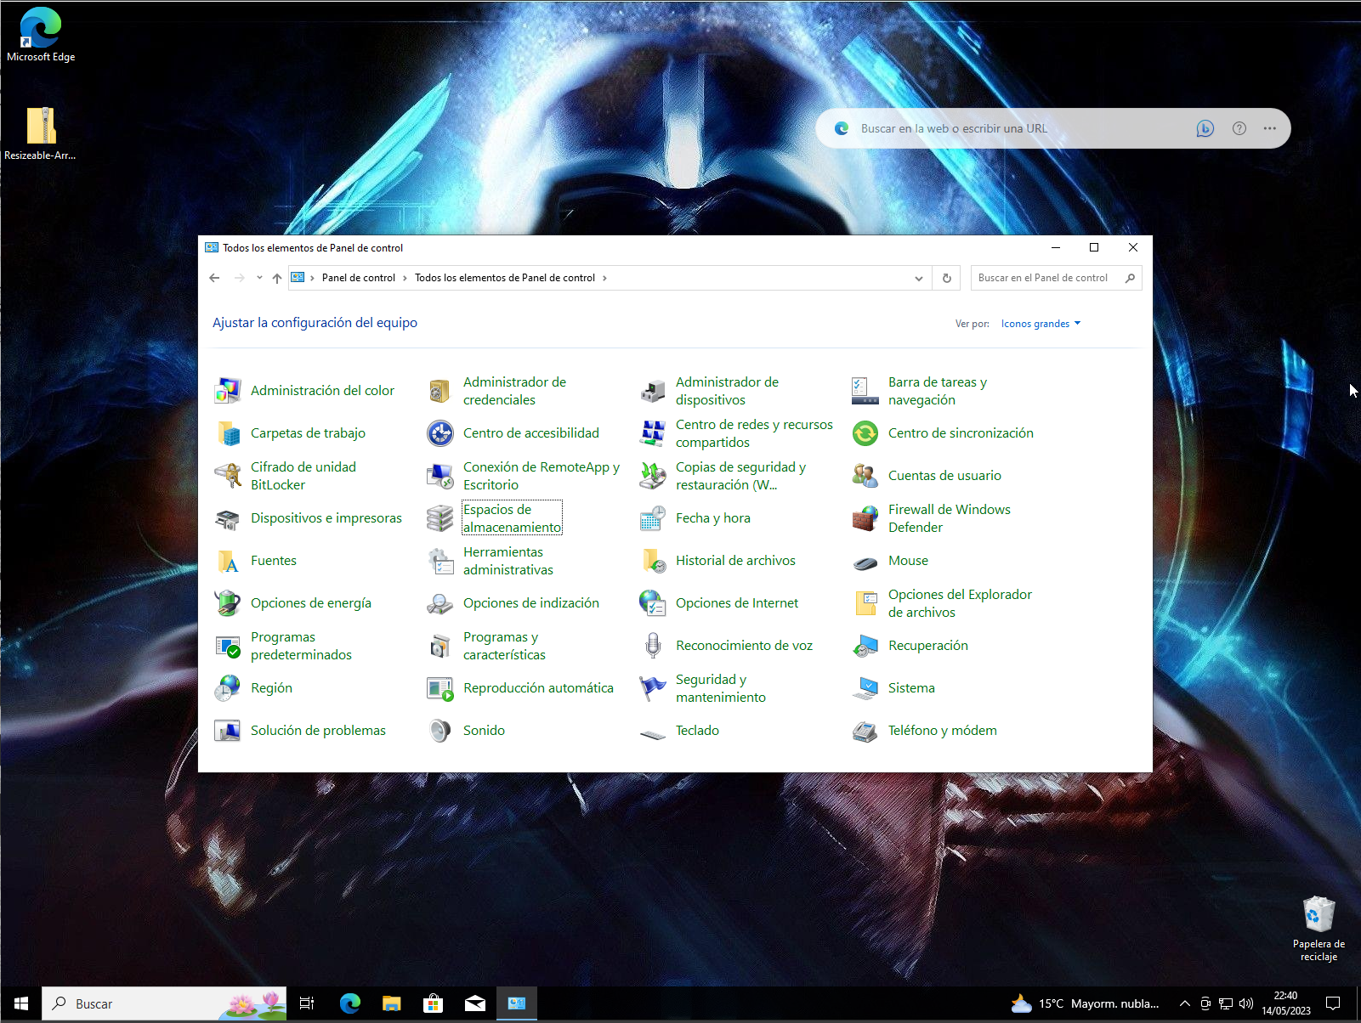

Para crear nuestras raids nos dirigimos al panel de control a la sección de Espacios de almacenamiento.

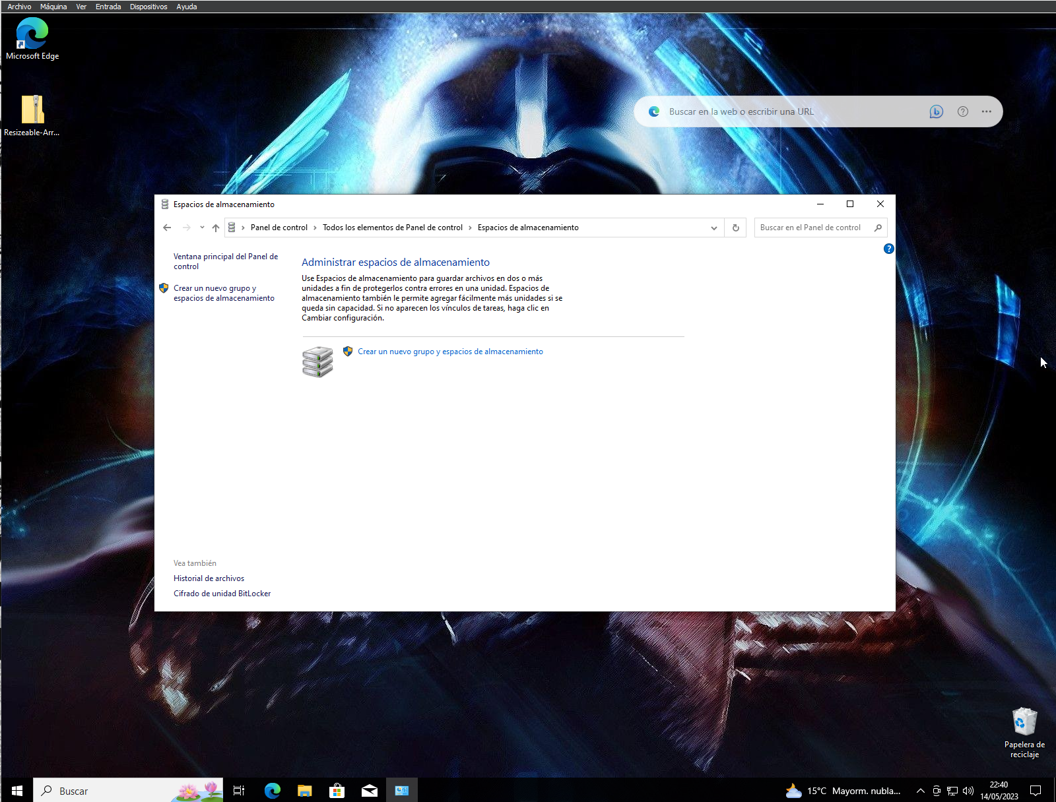
Seleccionamos la opción de Crear un nuevo grupo y espacios de almacenamiento.
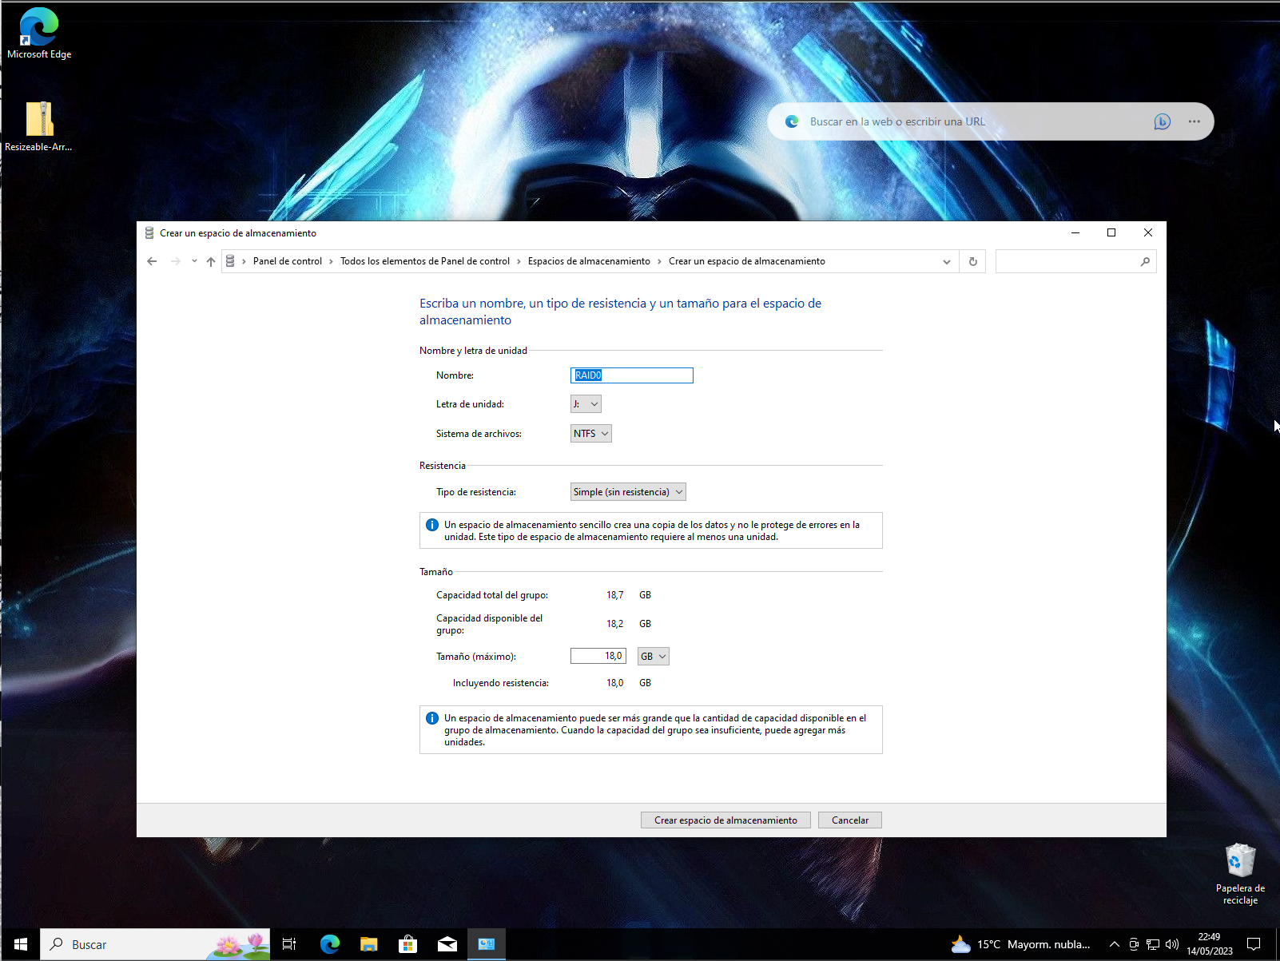
Ya que queremos crear primero un RAID 0, vamos a seleccionar la opción Simple (sin resistencia) en el tipo de resistencia. Y hacemos clic sobre Crear espacio de almacenamiento.
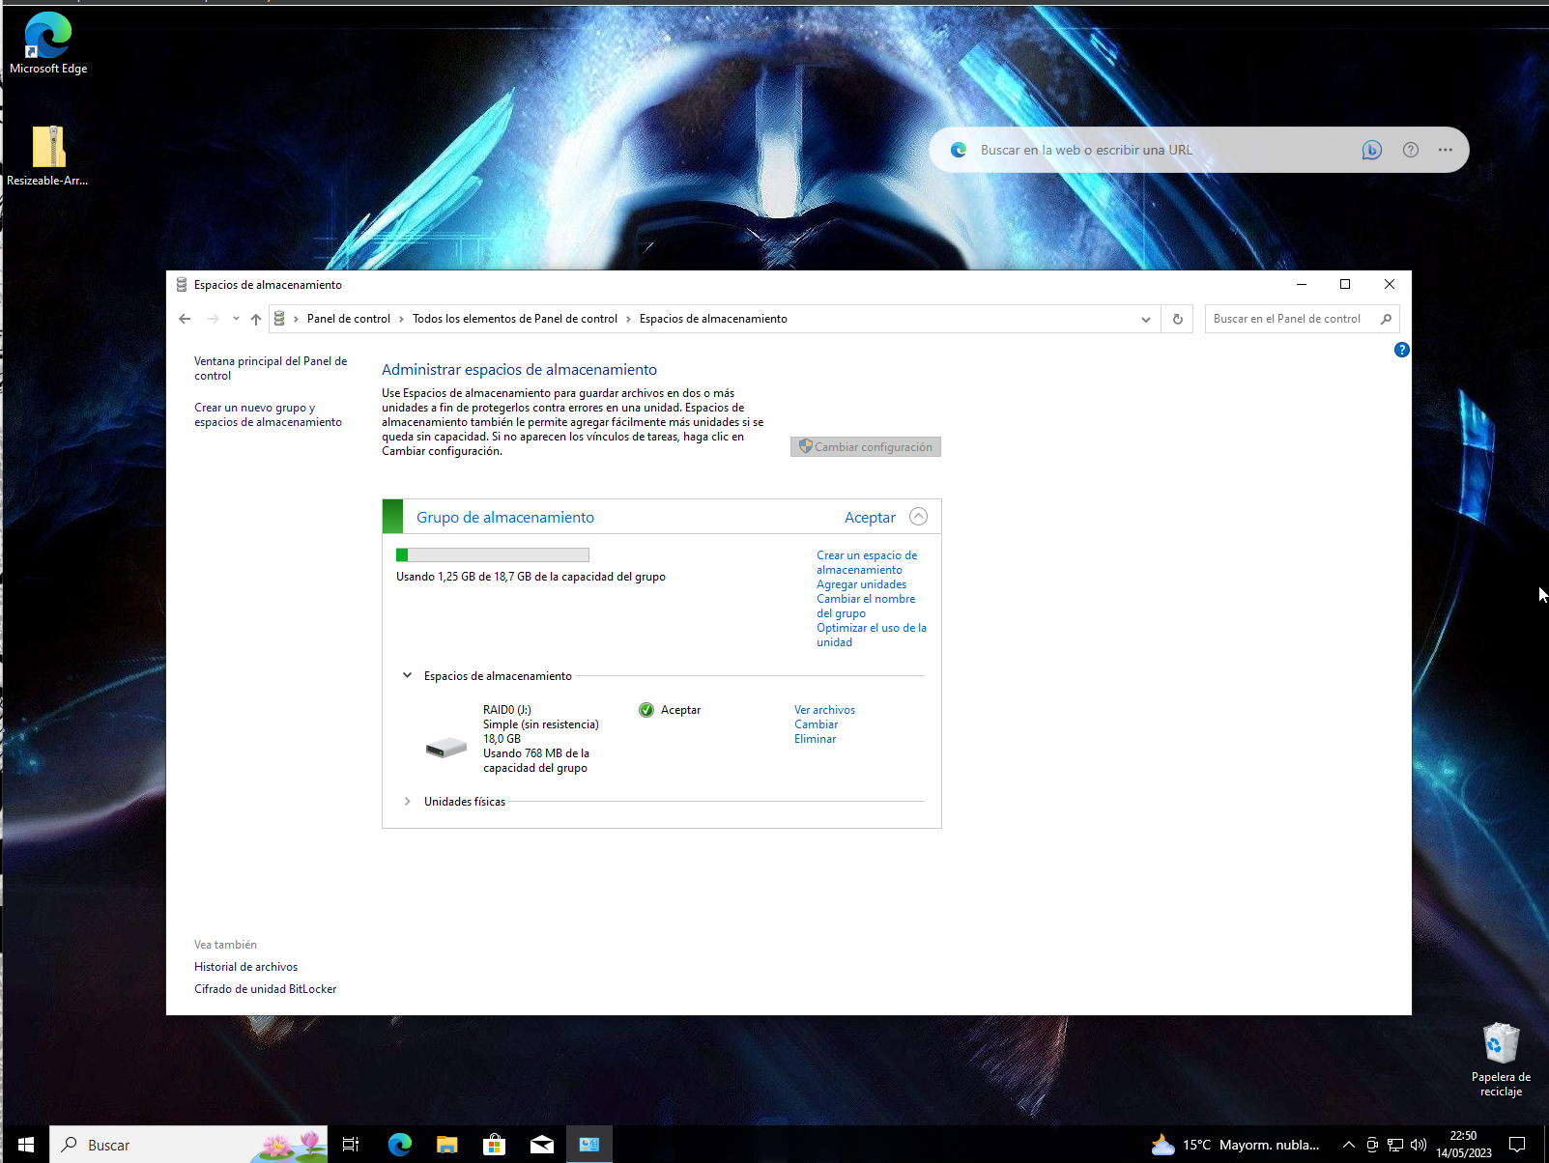
Tendremos ya creado nuestro RAID 0.
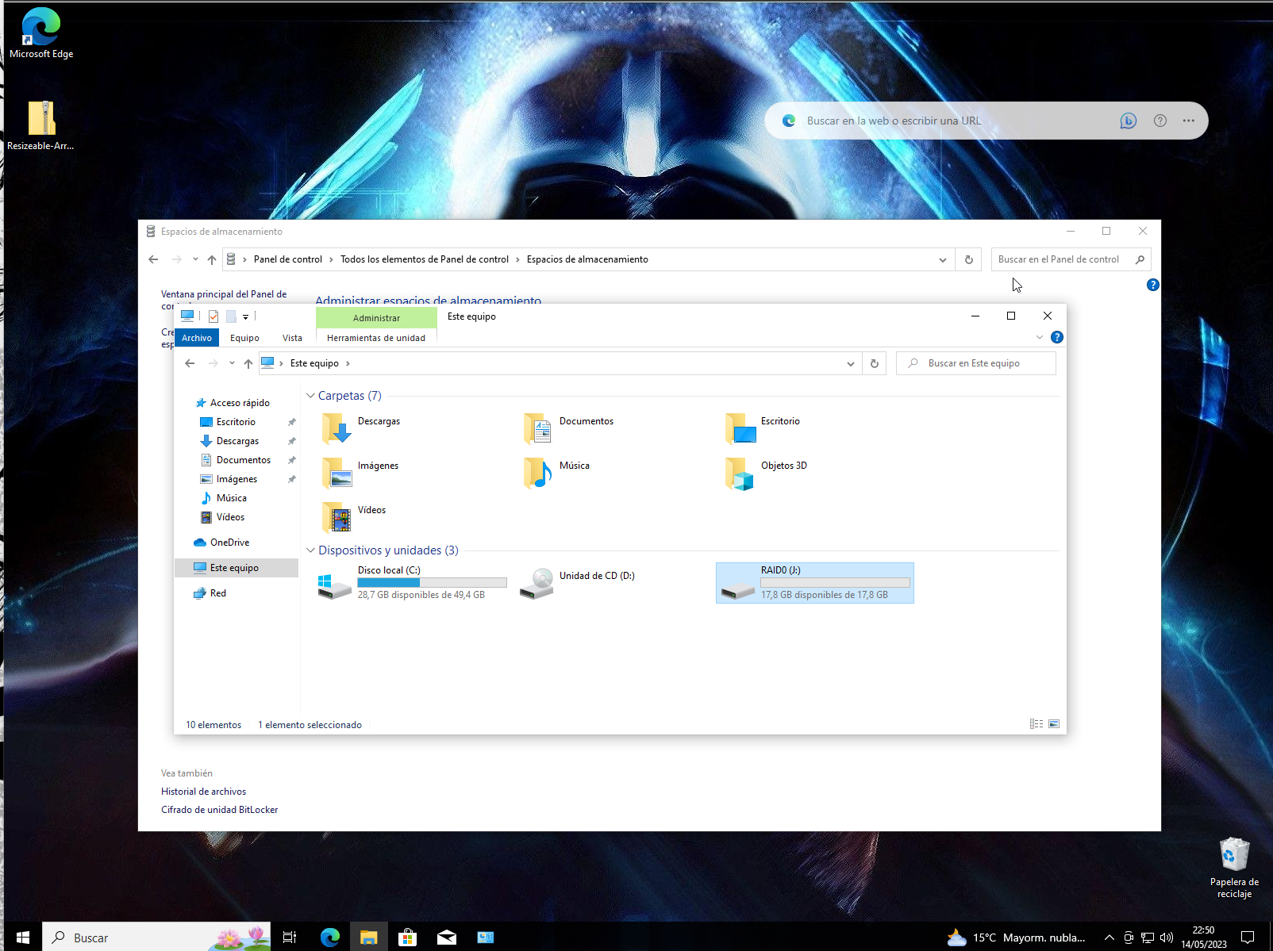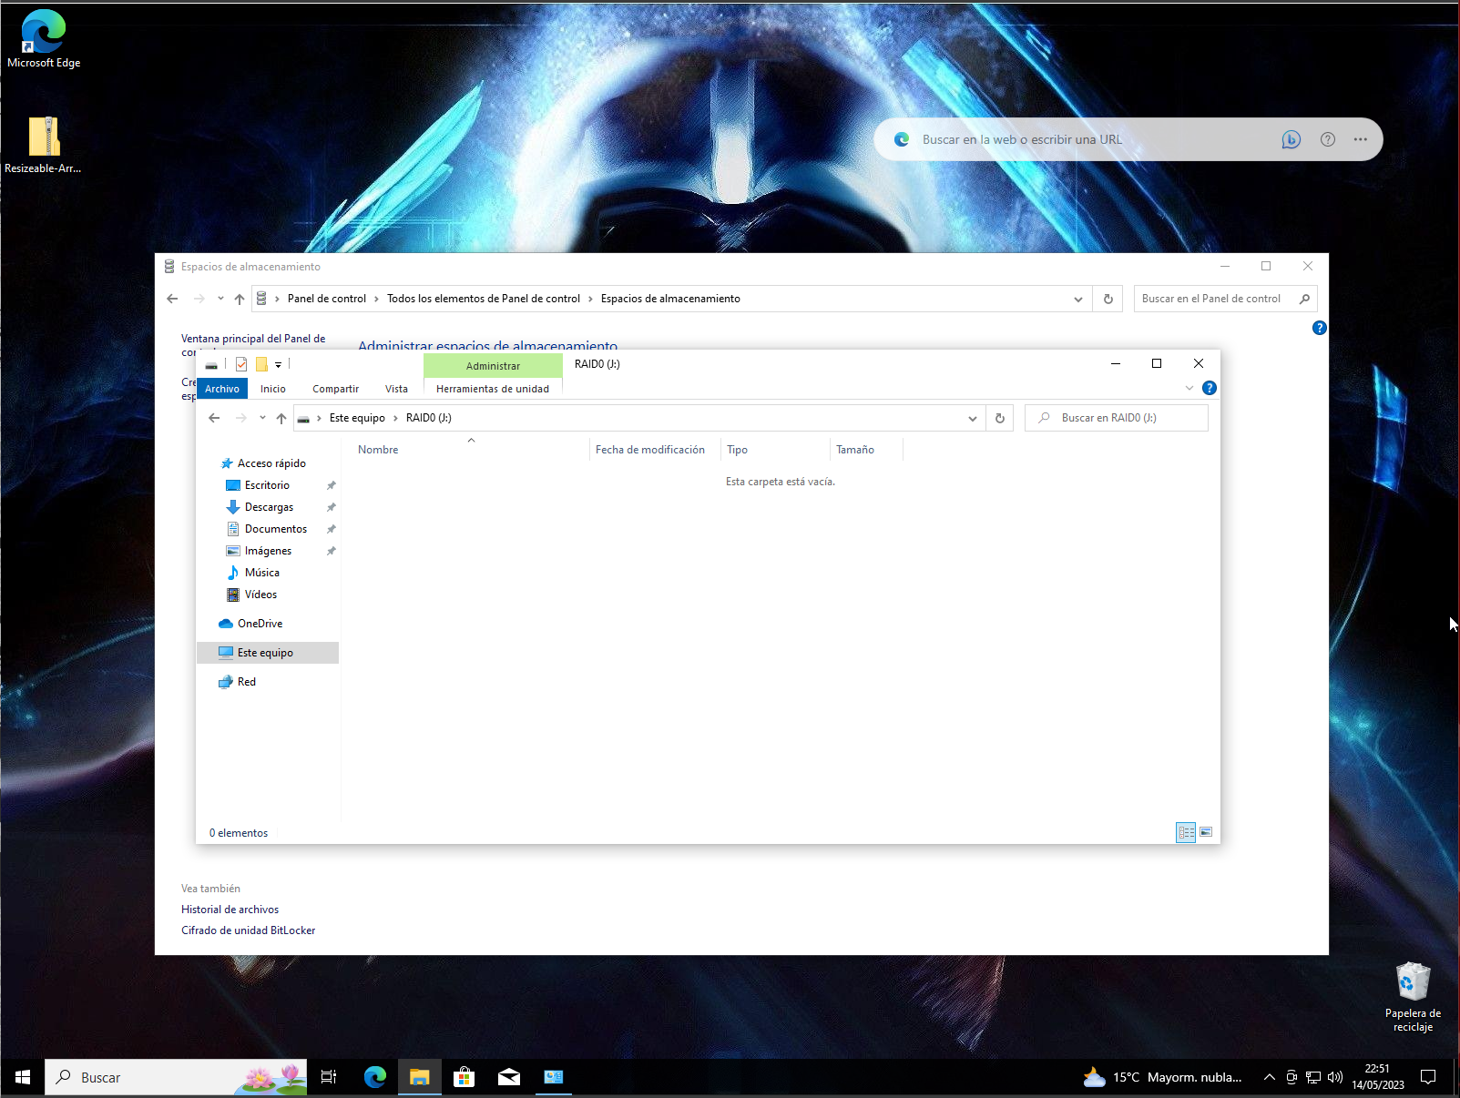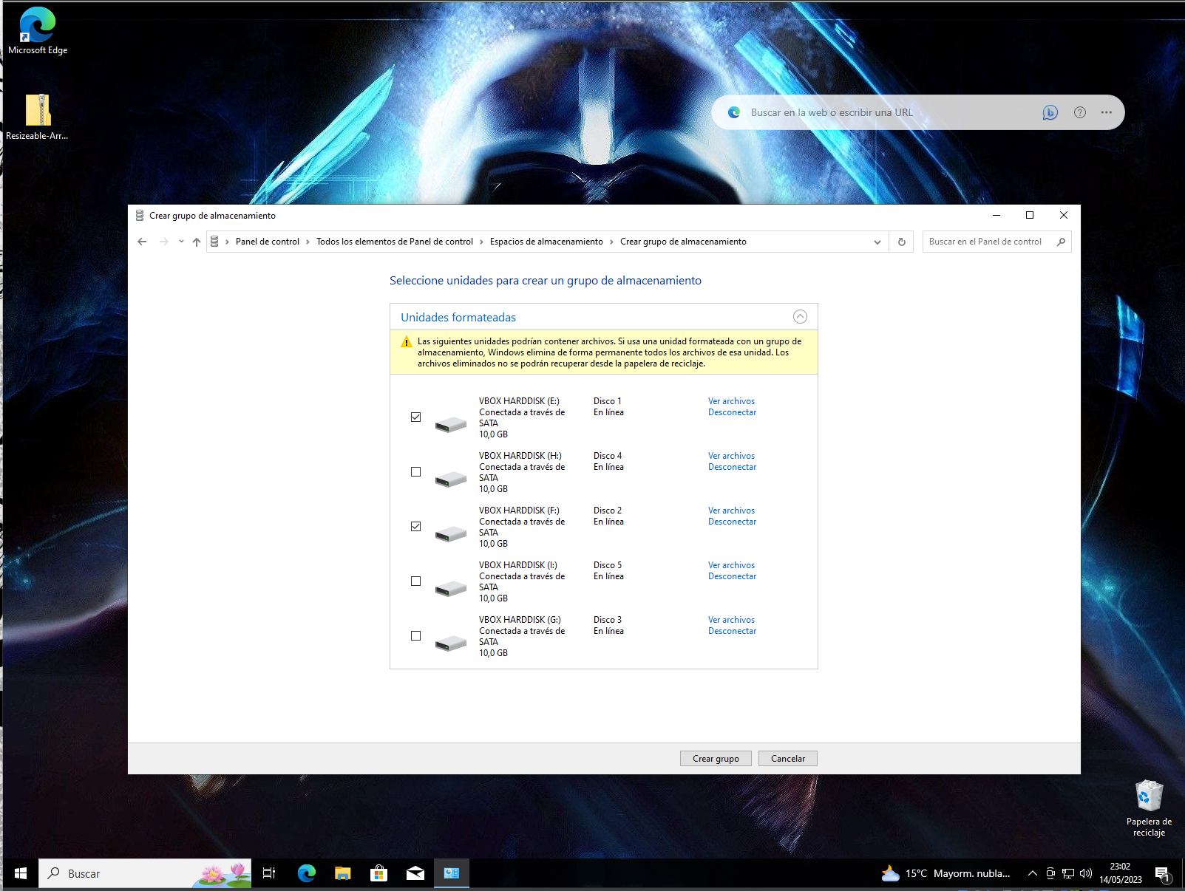
Ahora procederemos a crear nuestro RAID 1. El procedimiento es similar que con el RAID 0, la diferencia es que el tipo de resistencia correspondiente es de tipo Reflejo dole.
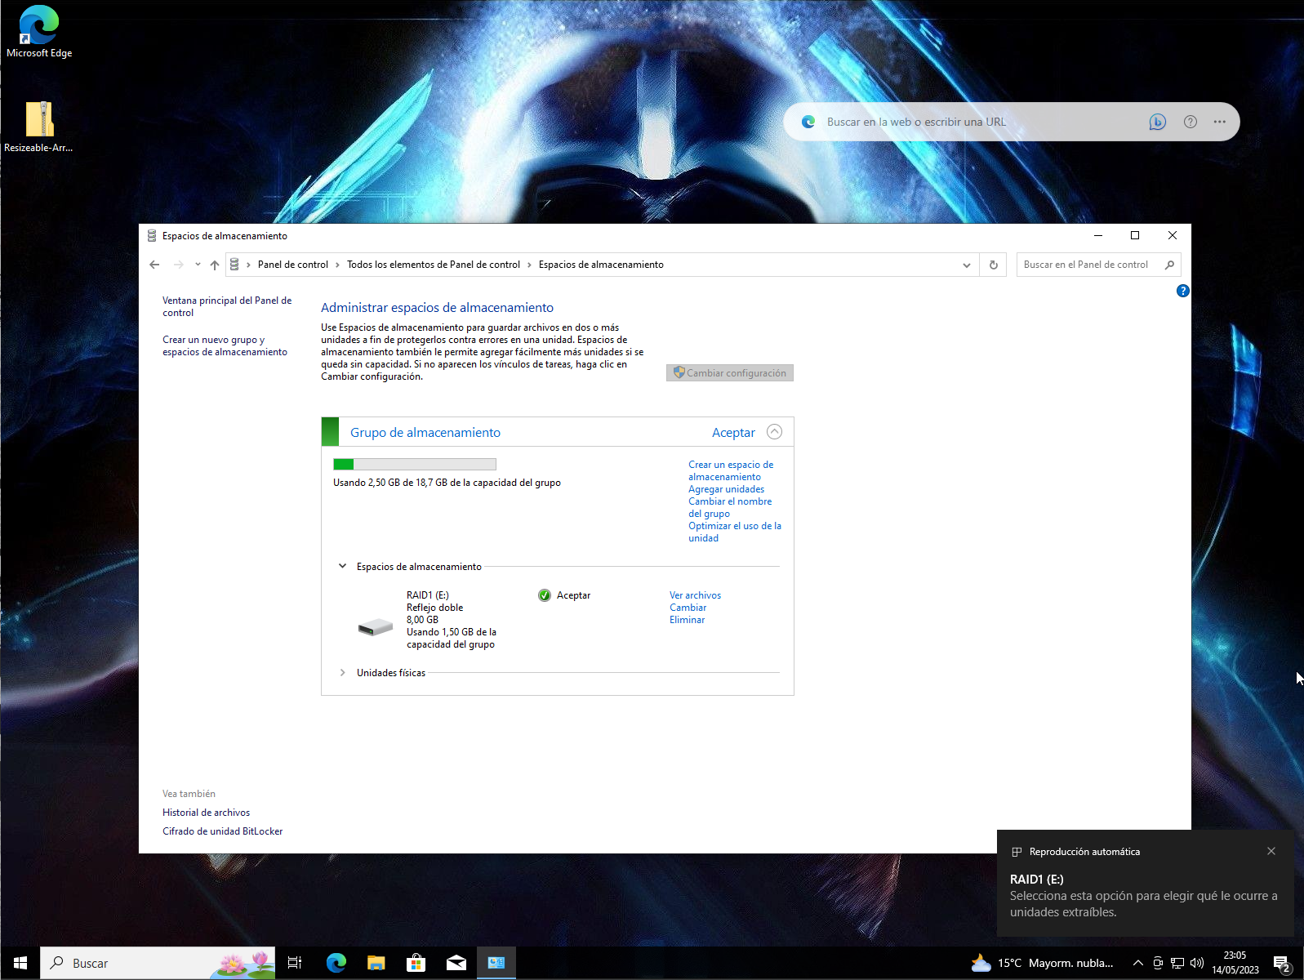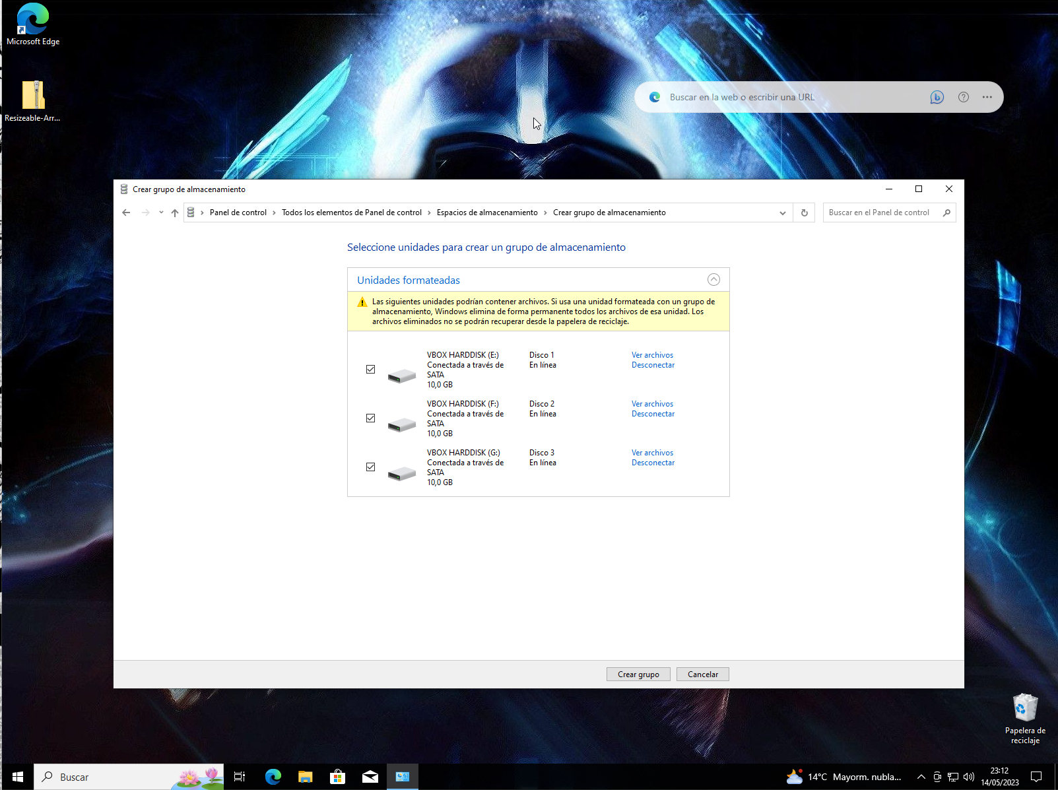
Para finalizar vamos a crear nuestro RAID 5. Repetimos los pasos anteriores pero esta vez seleccionamos el tipo de resistencia Paridad que corresponde al de un RAID 5.


